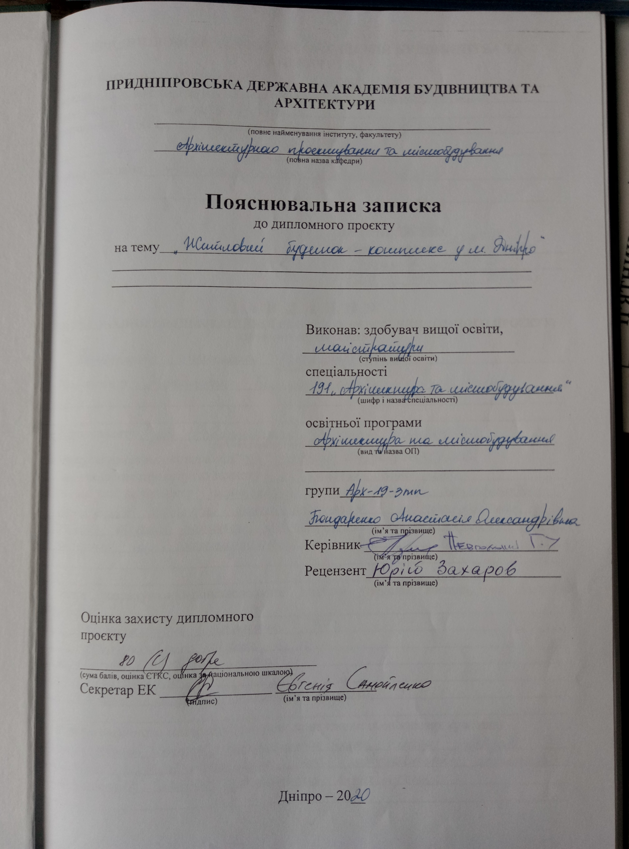

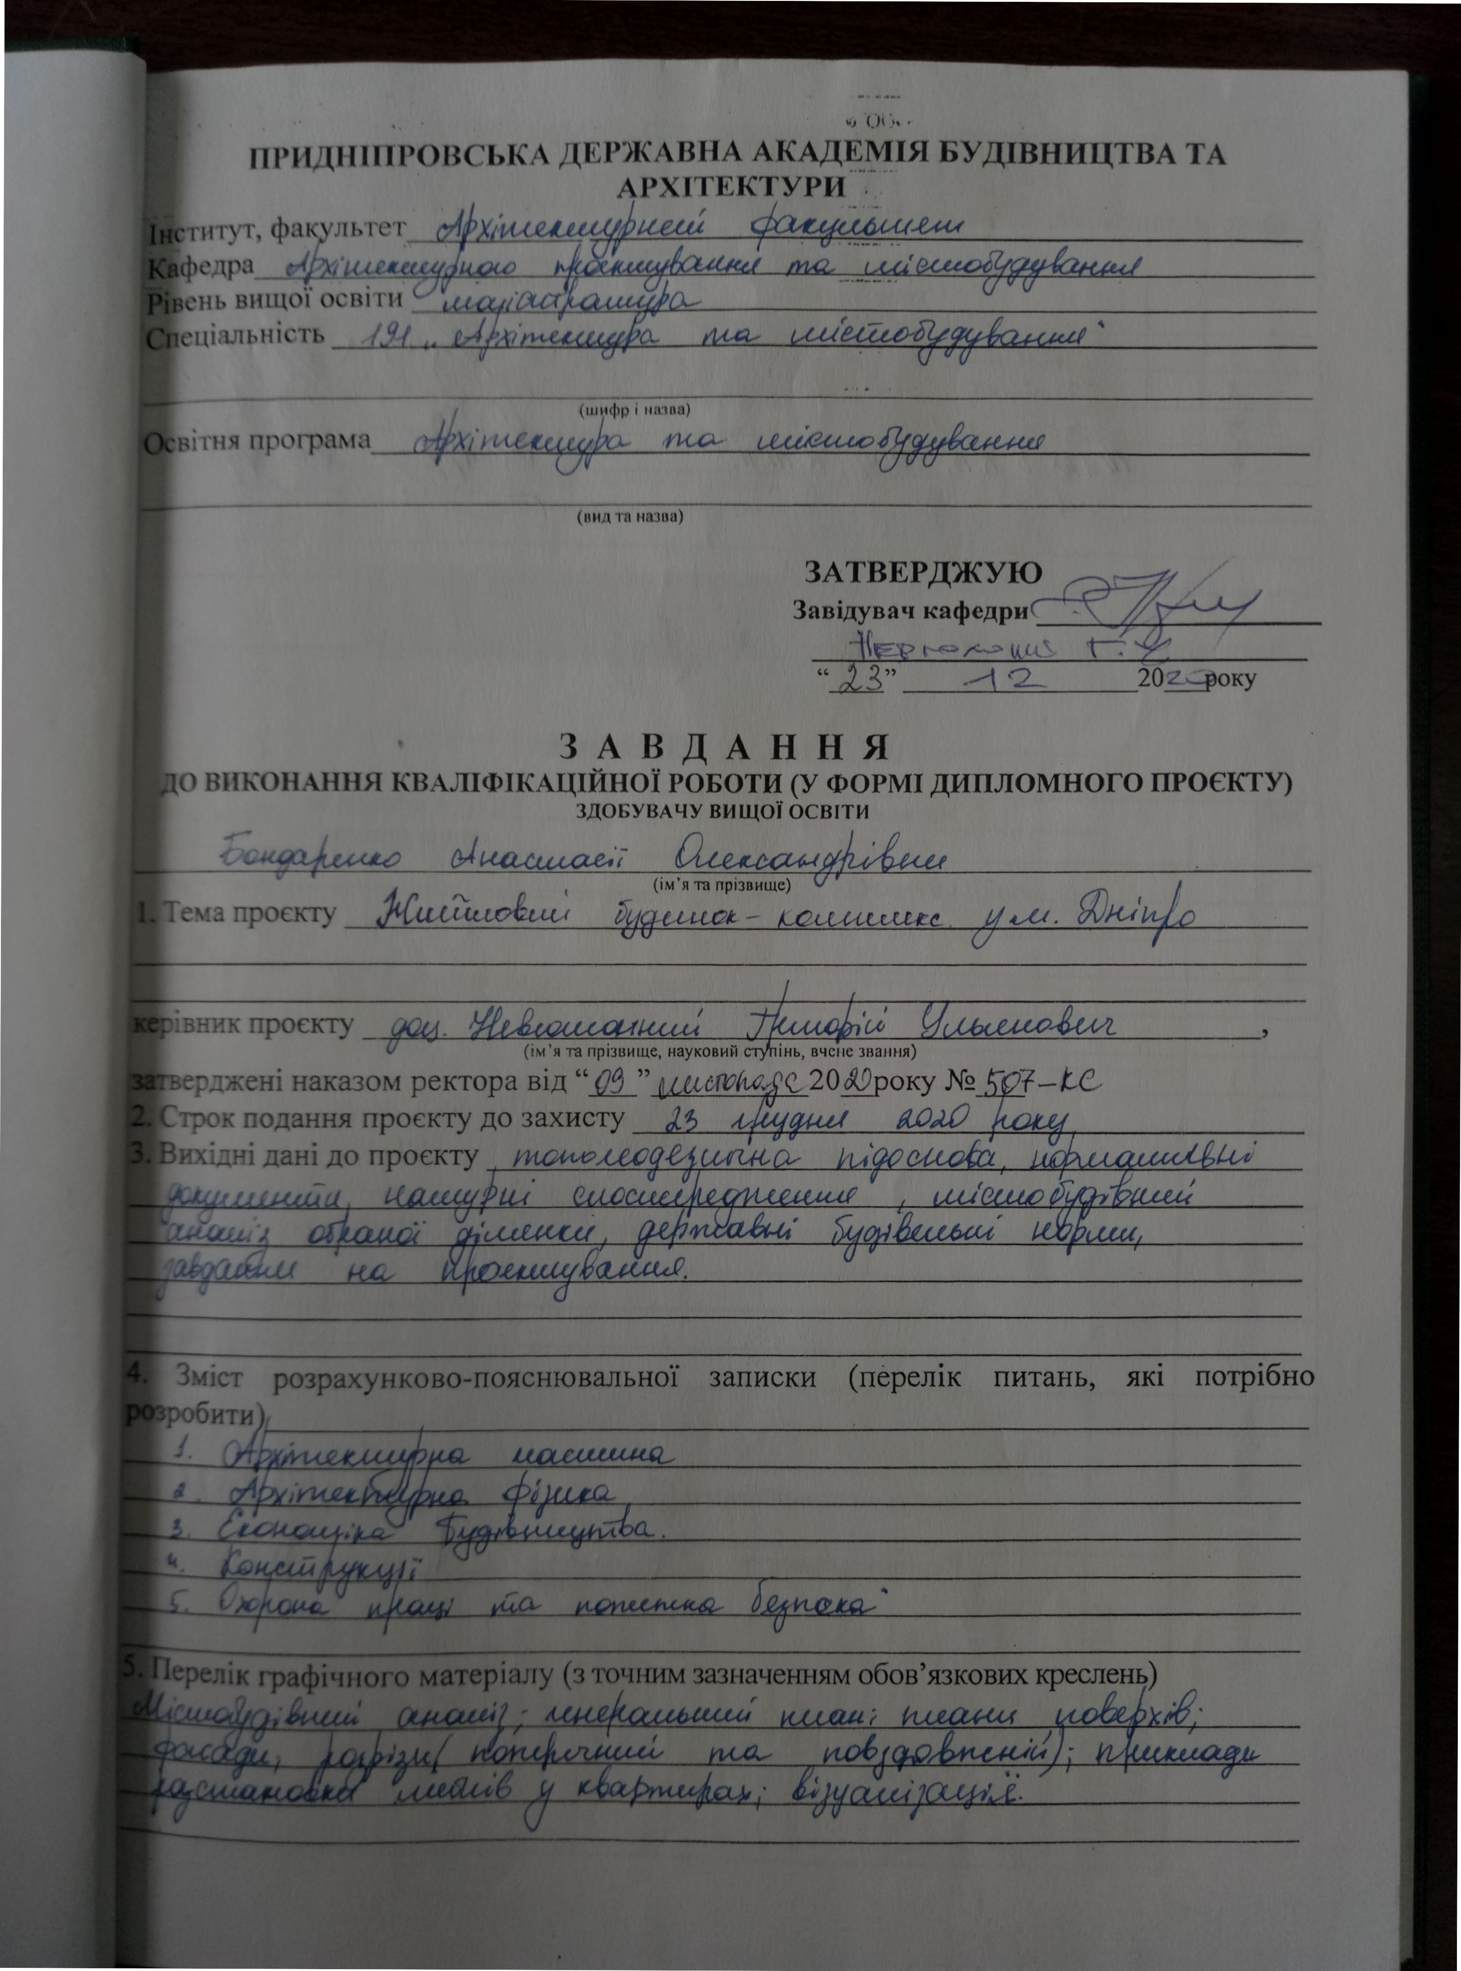

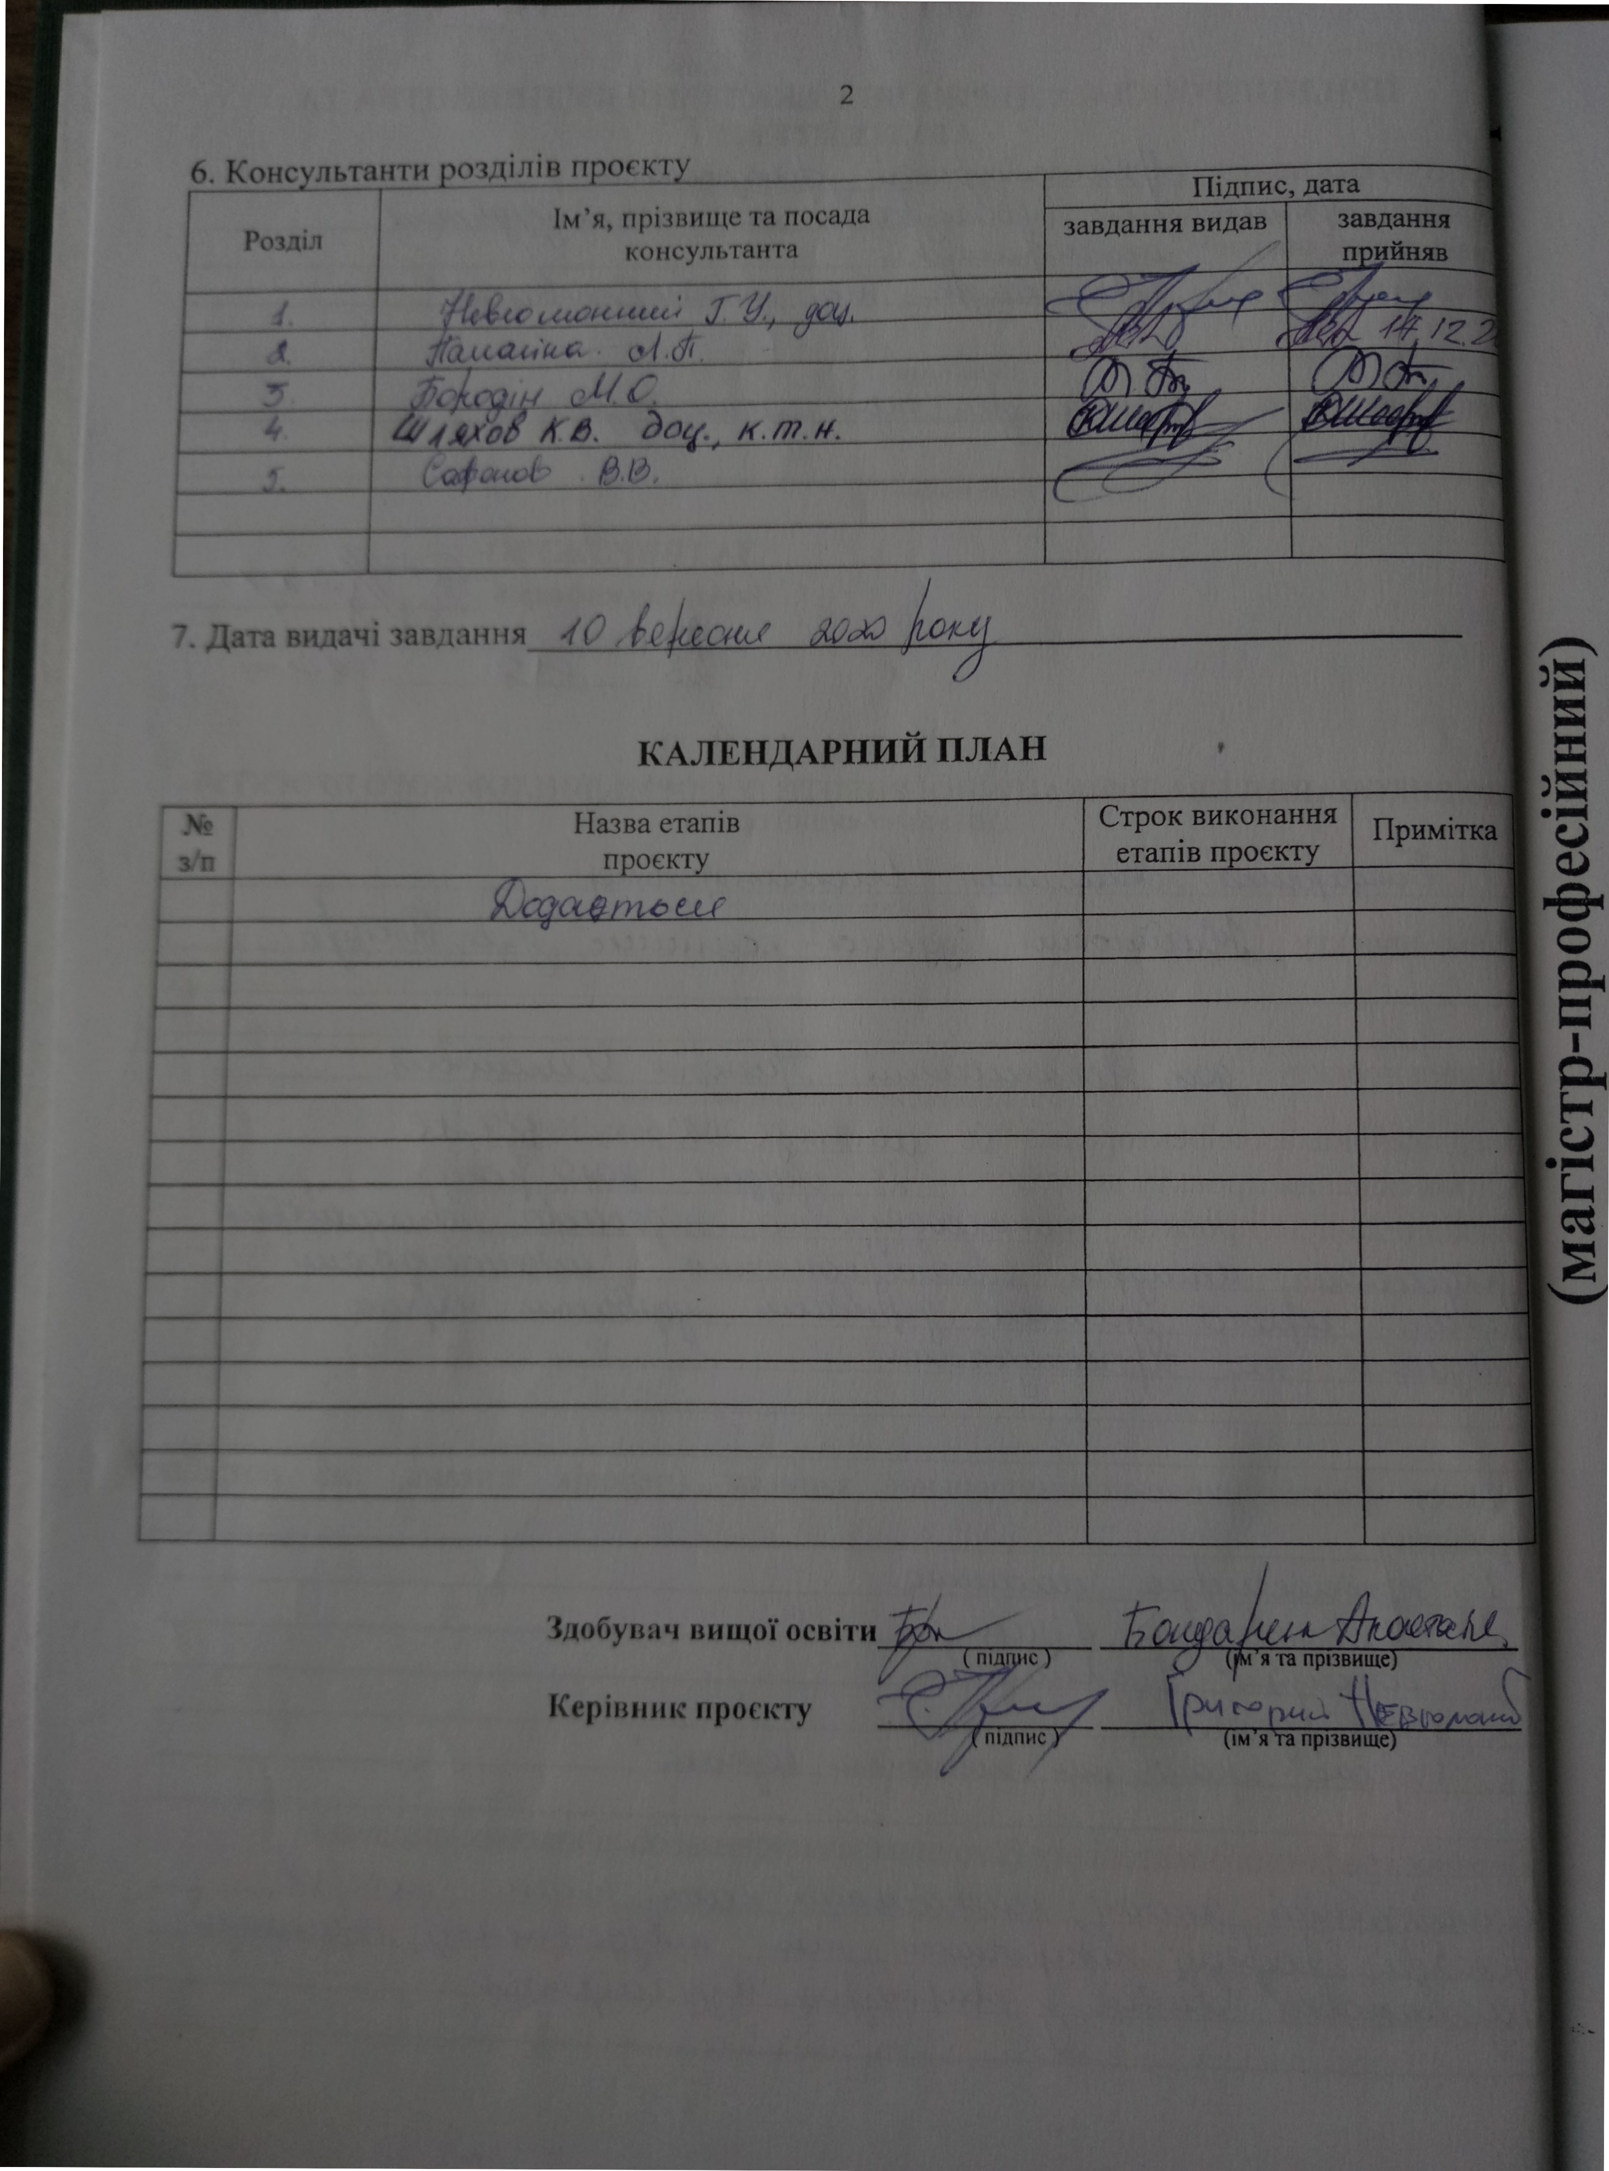

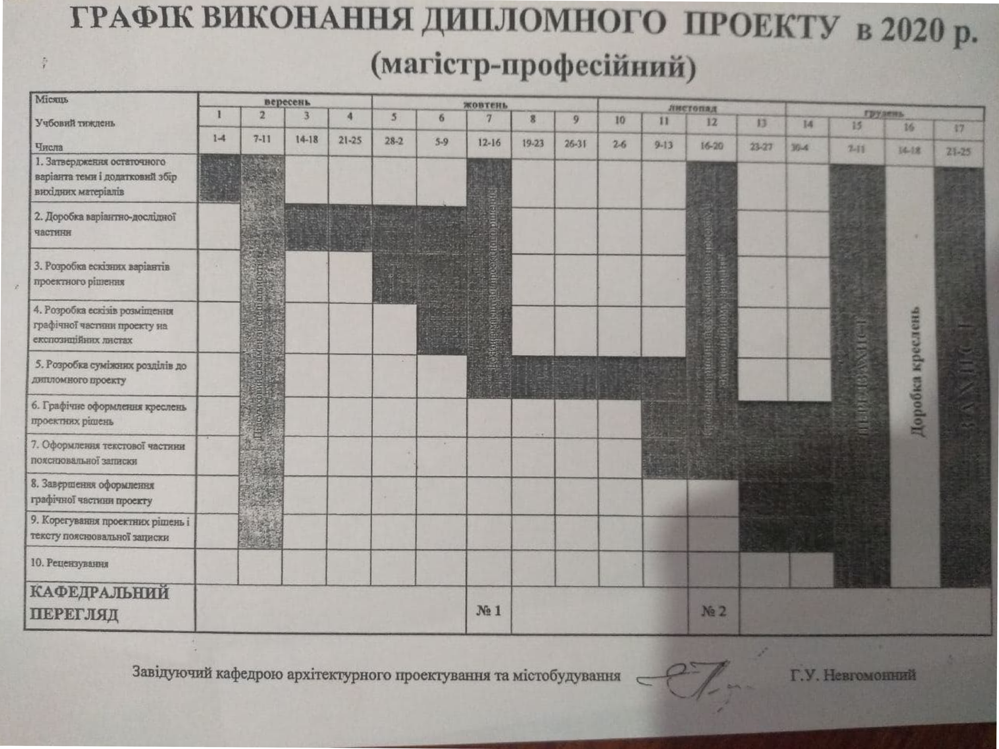

- Розділ 1 «Архітектурна частина»

Зміст

  - Вступ
  - Містобудівні аспекті розташування житлового будинку-комплексу середньої поверховості у м. Дніпро
  - Концептуальне рішення
  - Функціональна організація внутрішнього простору та об’ємно-планувальні рішення

- Розділ 2 «Архітектурна фізика»
  - Вступ
  - Містобудівна оцінка клімату у м. Дніпро
  - Теплотехнічне проектування зовнішніх огороджувальних конструкцій будівлі житлового комплексу
  - Захист від шуму
    - Опис існуючого акустичного режиму в районі проектованого об’єкта
    - Акустичний розрахунок рiвня шуму від транспортних магістралей на проектованiй території
  - Проектування природного освітлення
    - Опис системи природного освітлення
    - Визначення фактичної тривалості інсоляції
  - Список літератури

- Розділ 3 «Економіка будівництва»
  - Локальний кошторисний розрахунок 1-4
  - Об’єктна смета
  - Договірна ціна
  - ТЕП

- Розділ 4 « Конструкції»
  - Архітектурно-планувальне рішення
  - Конструктивне рішення

- Розділ 5 «Охорона праці та пожежна безпека»
  - Пожежна безпека. Первинні заходи з пожежної безпеки
  - Безпека праці при виконанні демонтажних робіт будівель та споруд
  - Інженерні рішення з охорони праці в генеральному плані комплексу

Розділ 1
«Архітектурна частина»

Вступ

За останні півстоліття в зв'язку зі зміною демографічної та політичної обстановки в світі змінилися вимоги і ставлення до житла. З'явилися нові аспекти, які необхідно враховувати в проектуванні житла.
Виходячи з цього, визначимо такі сучасні критерії проектування житла:
- використання в проекті сучасних будівельних технологій, що дозволяють економити на витрати будівельних матеріалів та поліпшити конструктивні характеристики будівлі;
- проектування оптимального і комфортного житлового простору;
- створення сприятливого соціального середовища;
- забезпечення комфортного переміщення для людей з обмеженими можливостями;
- створення привабливого архітектурного образу.

Містобудівні аспекті розташування житлового будинку- комплексу середньої поверховості у м. Дніпро

Для проектування житлового будинку-комплексу відібрано ділянку вздовж Запорізького шосе. Габарити ділянки 87 м на 81 м. Рельєф відносно пологий.
Містобудівний аналіз ділянки забудови:
    - знаходиться за межами історичного ареалу міста та не має пішохідної доступності до центру міста;
    - знаходиться у зони зміни призначення території;
    - ділянка оточена зеленими насадженнями та балкою;
    - ділянка частково оточена багатожитлової та громадської забудови;
    - ділянка знаходиться у межах радіусу об’єктів повсякденного обслуговування, окрім об’єктів закладів освіти. Ділянка не потрапляє у жоден радіус обслуговування загальноосвітніх шкіл;
    - ділянка прилягає до Запорозького шосе, яке має достатньо великий трафік автомобілей за день.

Схема зонування
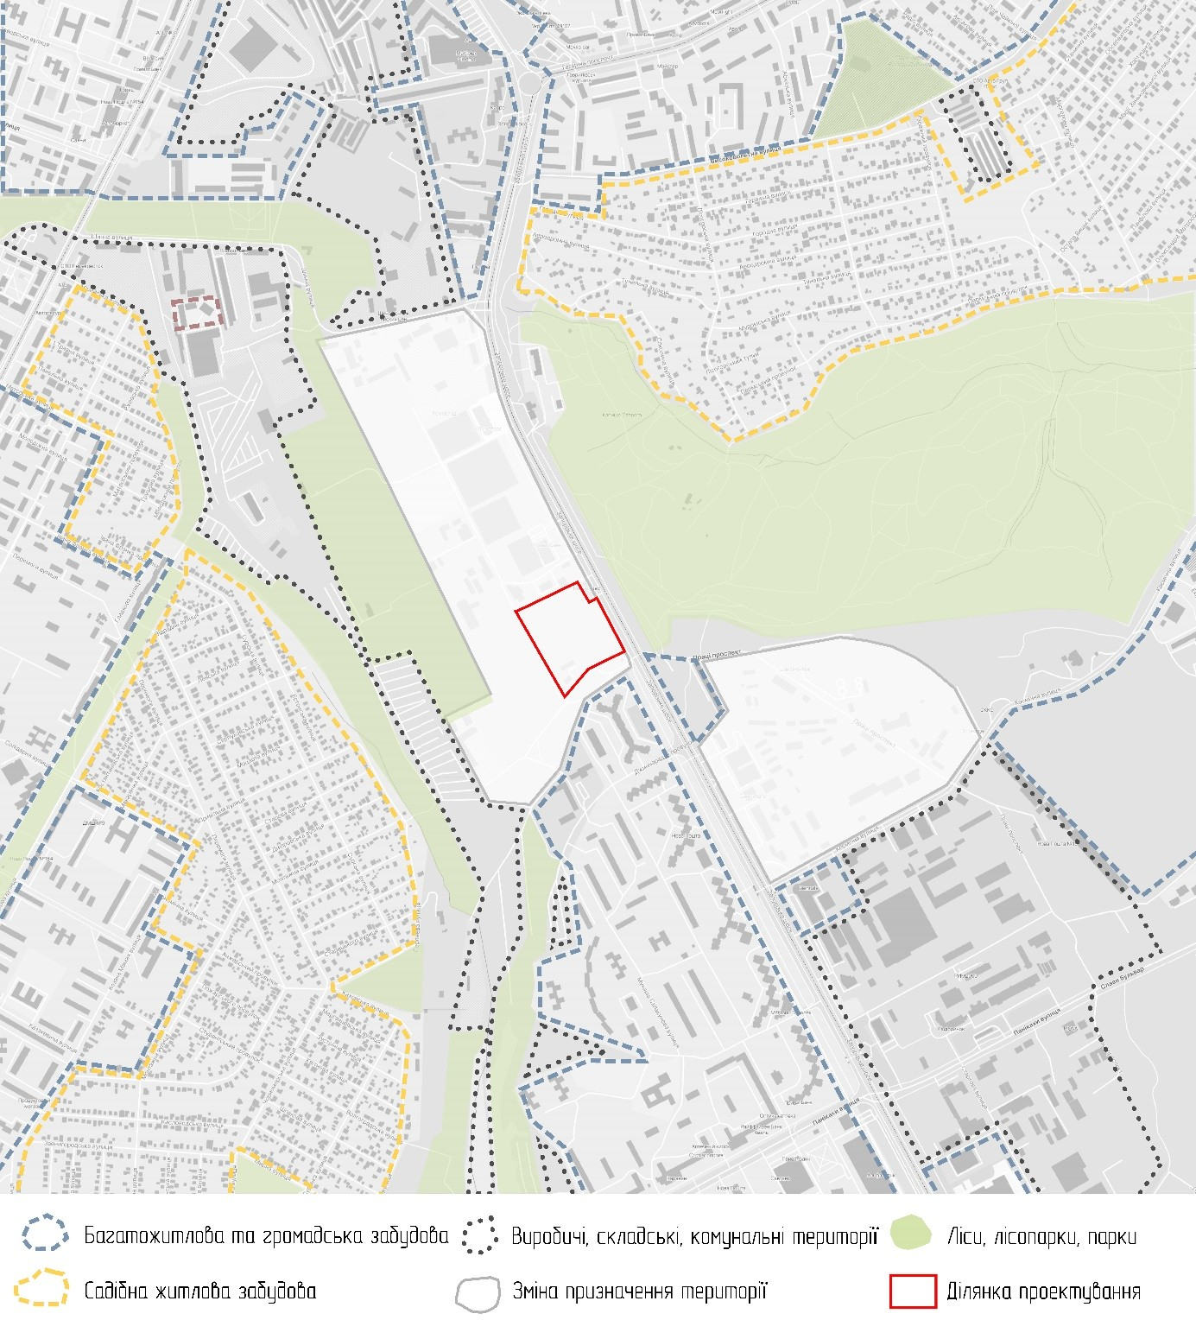

Схема обслуговування
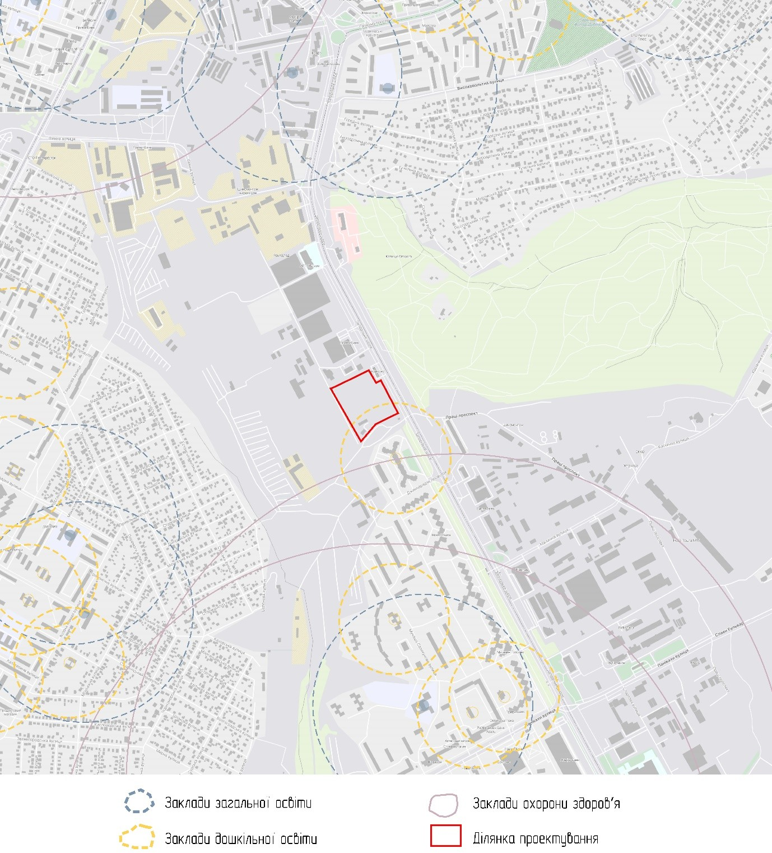

Транспортна схема
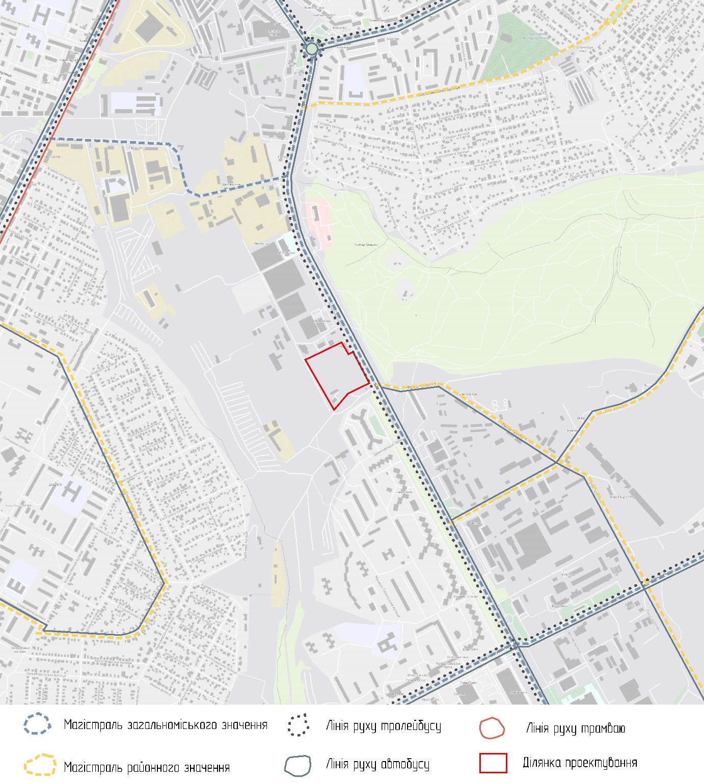

Концептуальне рішення

Житловий будинок-комплекс – це простір, наповнений живим змістом, а двір – приватна власність жильців, відокремлена від громадського простору вулиць. Проблема сучасних житлових будинків-комплексів складається в тому, що мешканці майже не спілкуються один з одним, вони не знають хто проживає за стінкою, вони не мають організованого простору для проводження більше часу разом. Нажаль, двори багатьох житлових будинків- комплексів використовуються як паркомісця для автомобілів. Сучасна тенденція планування території житлових будинків, комплексів полягає у створенні загального простору для усіх мешканців будинку, комплексу.
Двір – це місце соціальної взаємодії мешканців будинку-комплексу. Він повинен забезпечувати:
- комфорт і затишок, спокійний відпочинок для мешканців;
- безпеку мешканців та їх майна.
Саме забезпечення комфортного житла полягає в основі концепції проекту.

Функціональна організація внутрішнього простору та об’ємно- планувальні рішення

Житловий будинок-комплекс знаходиться вздовж Запорізького шосе та утворює великий багатофункціональний дворовий простір завдяки п-образній формі у плані.
Вхід/вихід в житловий будинок-комплекс здійснюється з внутрішнього двору. Навколо будинку забезпечені протипожежні проїзди, згідно з нормативними вимогами пожежної безпеки. Пожарні проїзди ведуть до заїзду/виїзду з підземного паркінга. Подвір’я розділено на зони відпочинку дітей, дорослих, зони для занять спортом, на зону побутових відходив, гостьовий паркінг.

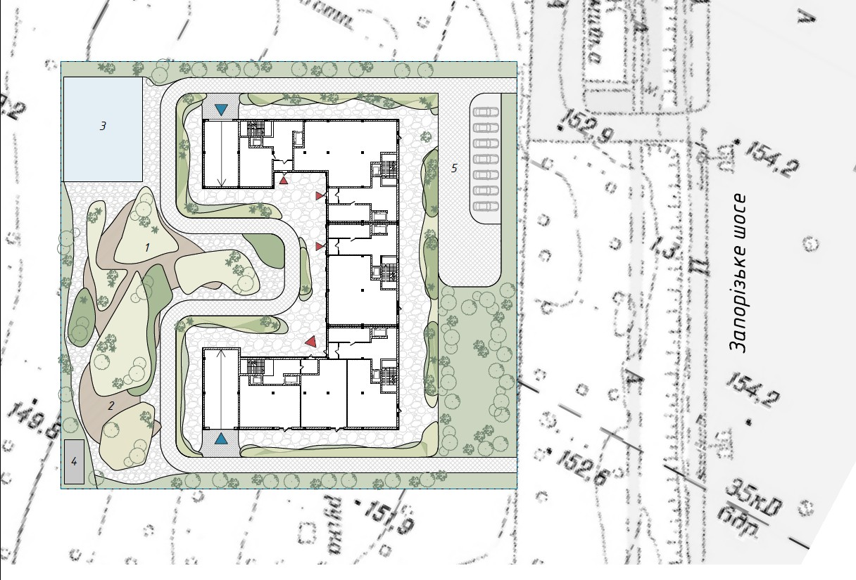
Генеральний план

В основу об’ємно-планувального рішення полягла світова тенденція будівництва середньоповерхових будинків-комплексів, аби людина могла відчувати себе достатньо комфортно поряд із спорудою.
Проектована будівля знаходиться достатньо далеко від вже існуючих будинків. Вже існуючі будинки мають висотність 9поверхів максимум, що завдає певний ритм висотності проектованої будівлі.
Форма будинка-комплексу була обрана саме у форми літери П, аби забезпечити відчуття захисту та закритості внутрішнього простору двору. Відступ будівлі від шосе на 50 м забезпечує санітарну зону та шумоізоляцію.
Будівля має складає форму з декількох прямокутників у плані. В об’ємі будинок має форму об’єднаних кубів із різною висотою.
Будинок-комплекс складається з 5 житлових секцій: 1, 2 секції – 5-ти поверхові; 3 секція – 7-ми поверхова; 4, 5 секції – 9-ти поверхові. Поверховість саме в такому порядку була продумана аби забезпечити освітлення усіх приміщень житлового будинку.

На першому поверсі будинку-комплексу розміщується входи/виходи у секцію, а також нежитлові приміщення, які будуть використовуватися для обслуговування мешканців будинку.
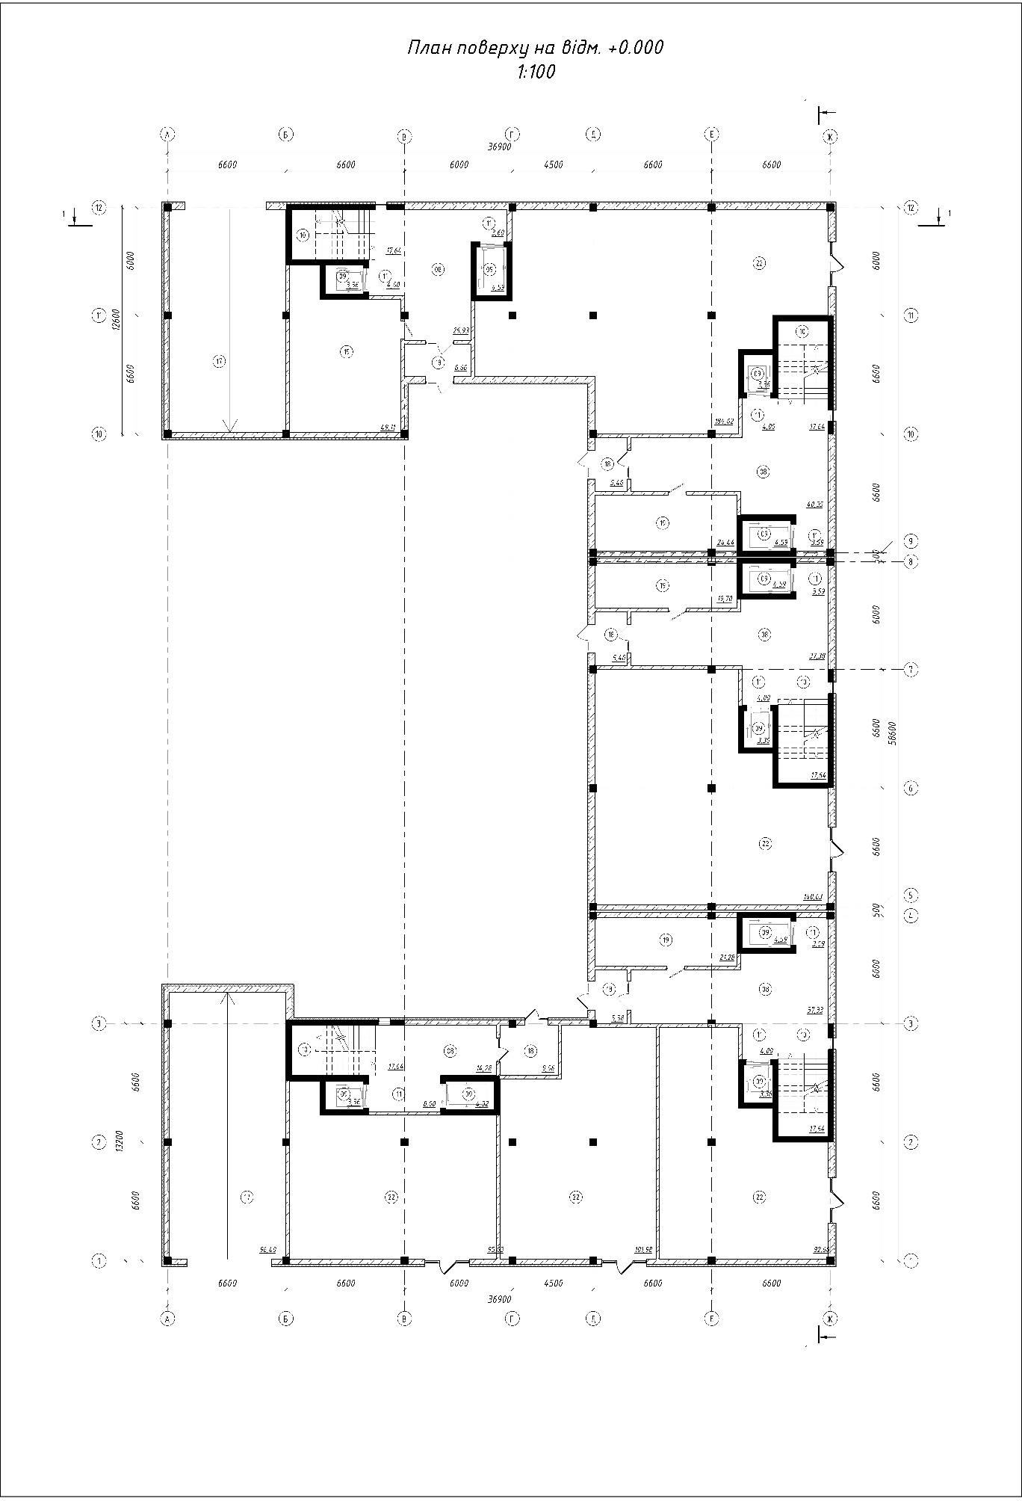

Будинок-комплекс має підземний паркінг на 43 машиномісця.
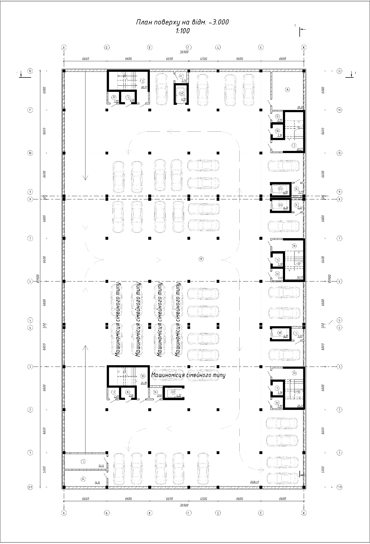

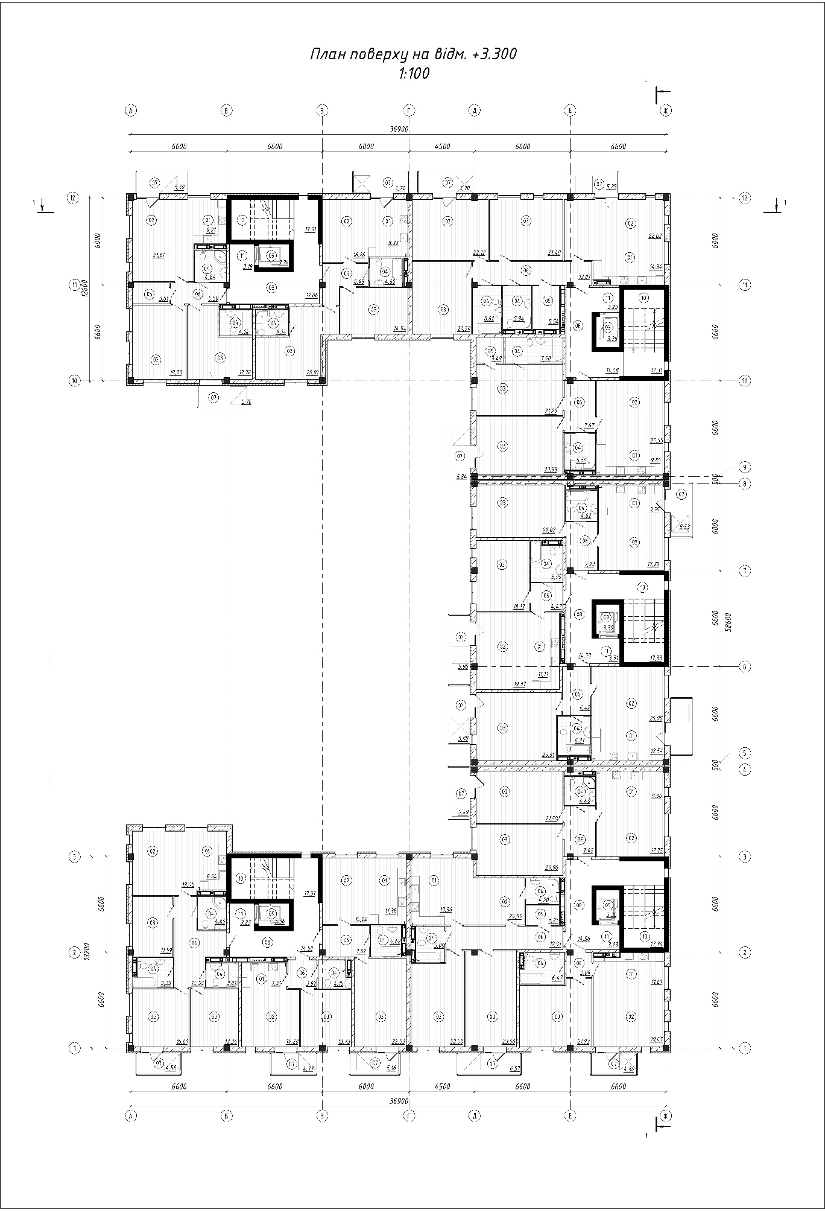

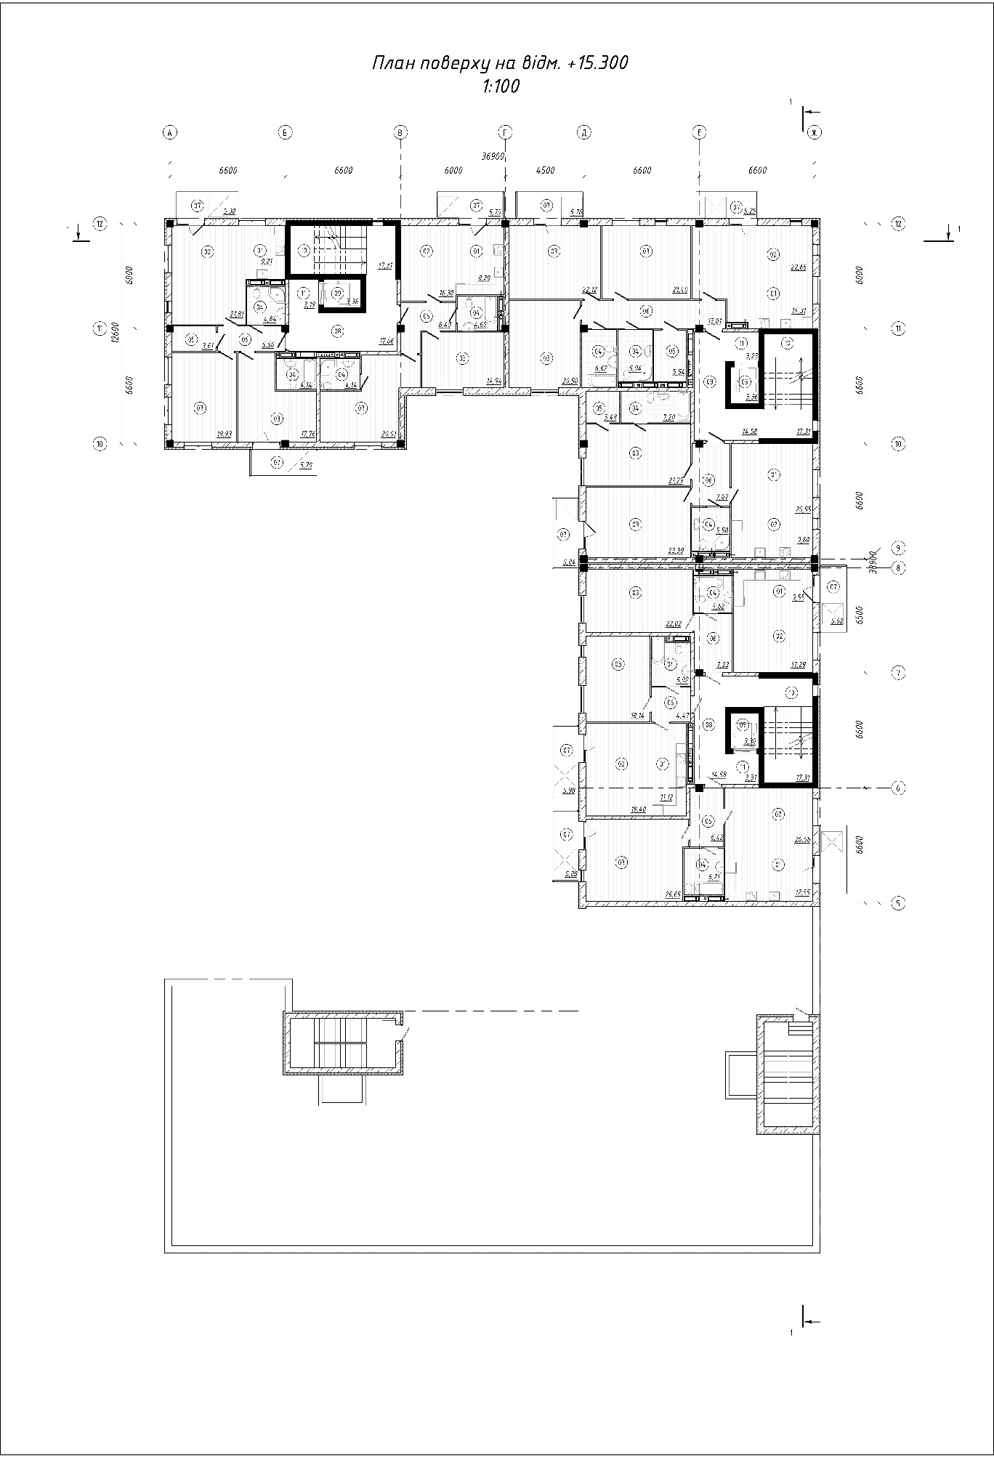

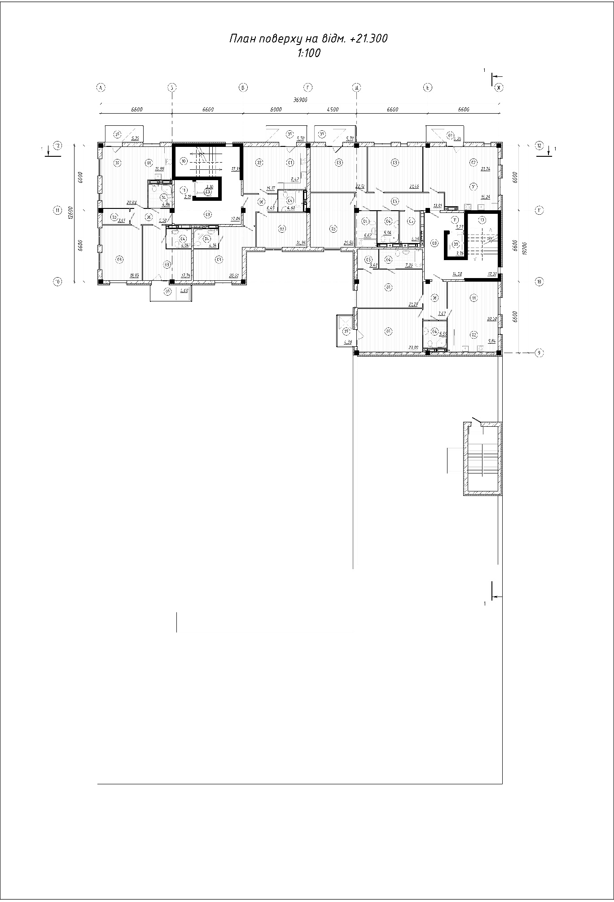

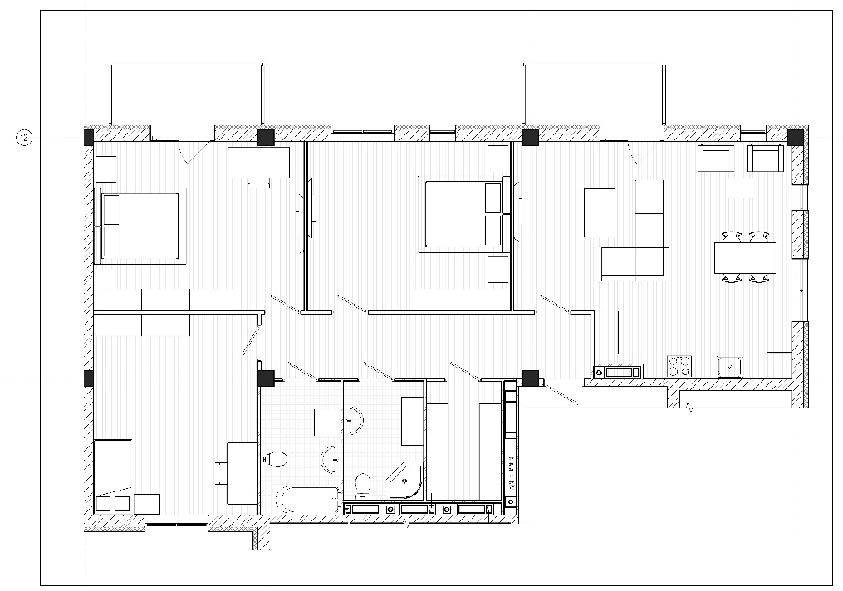
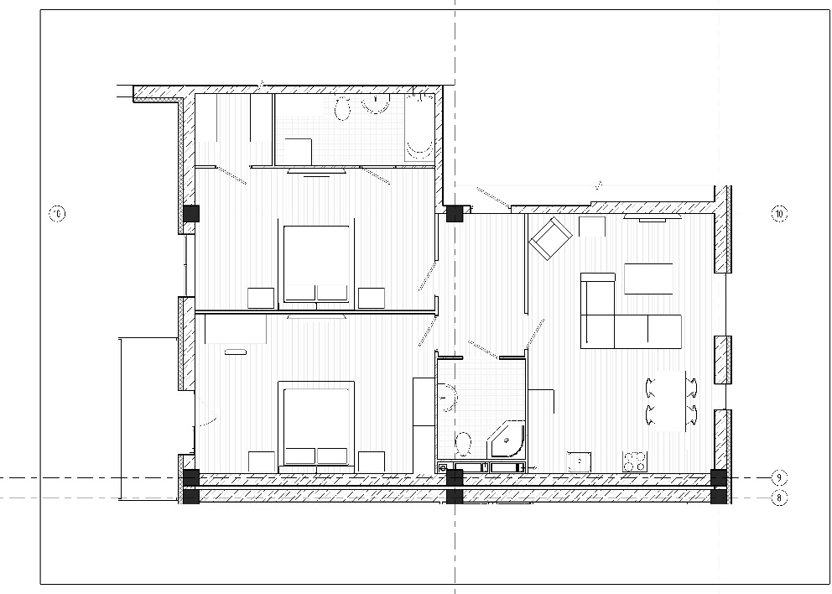
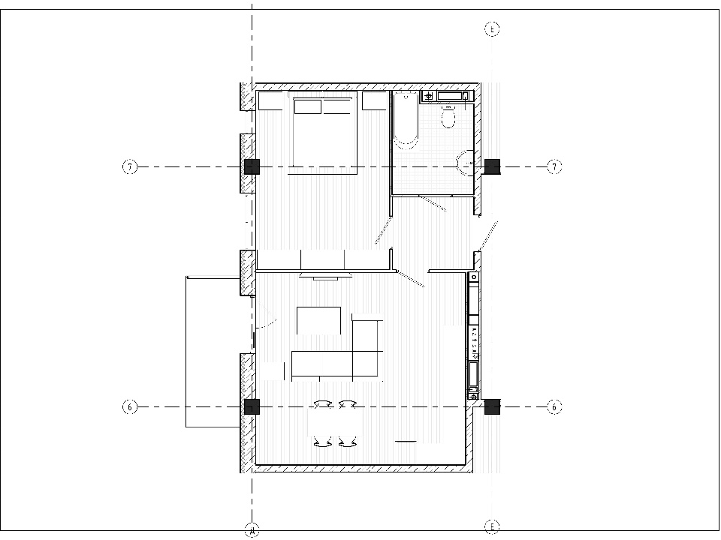

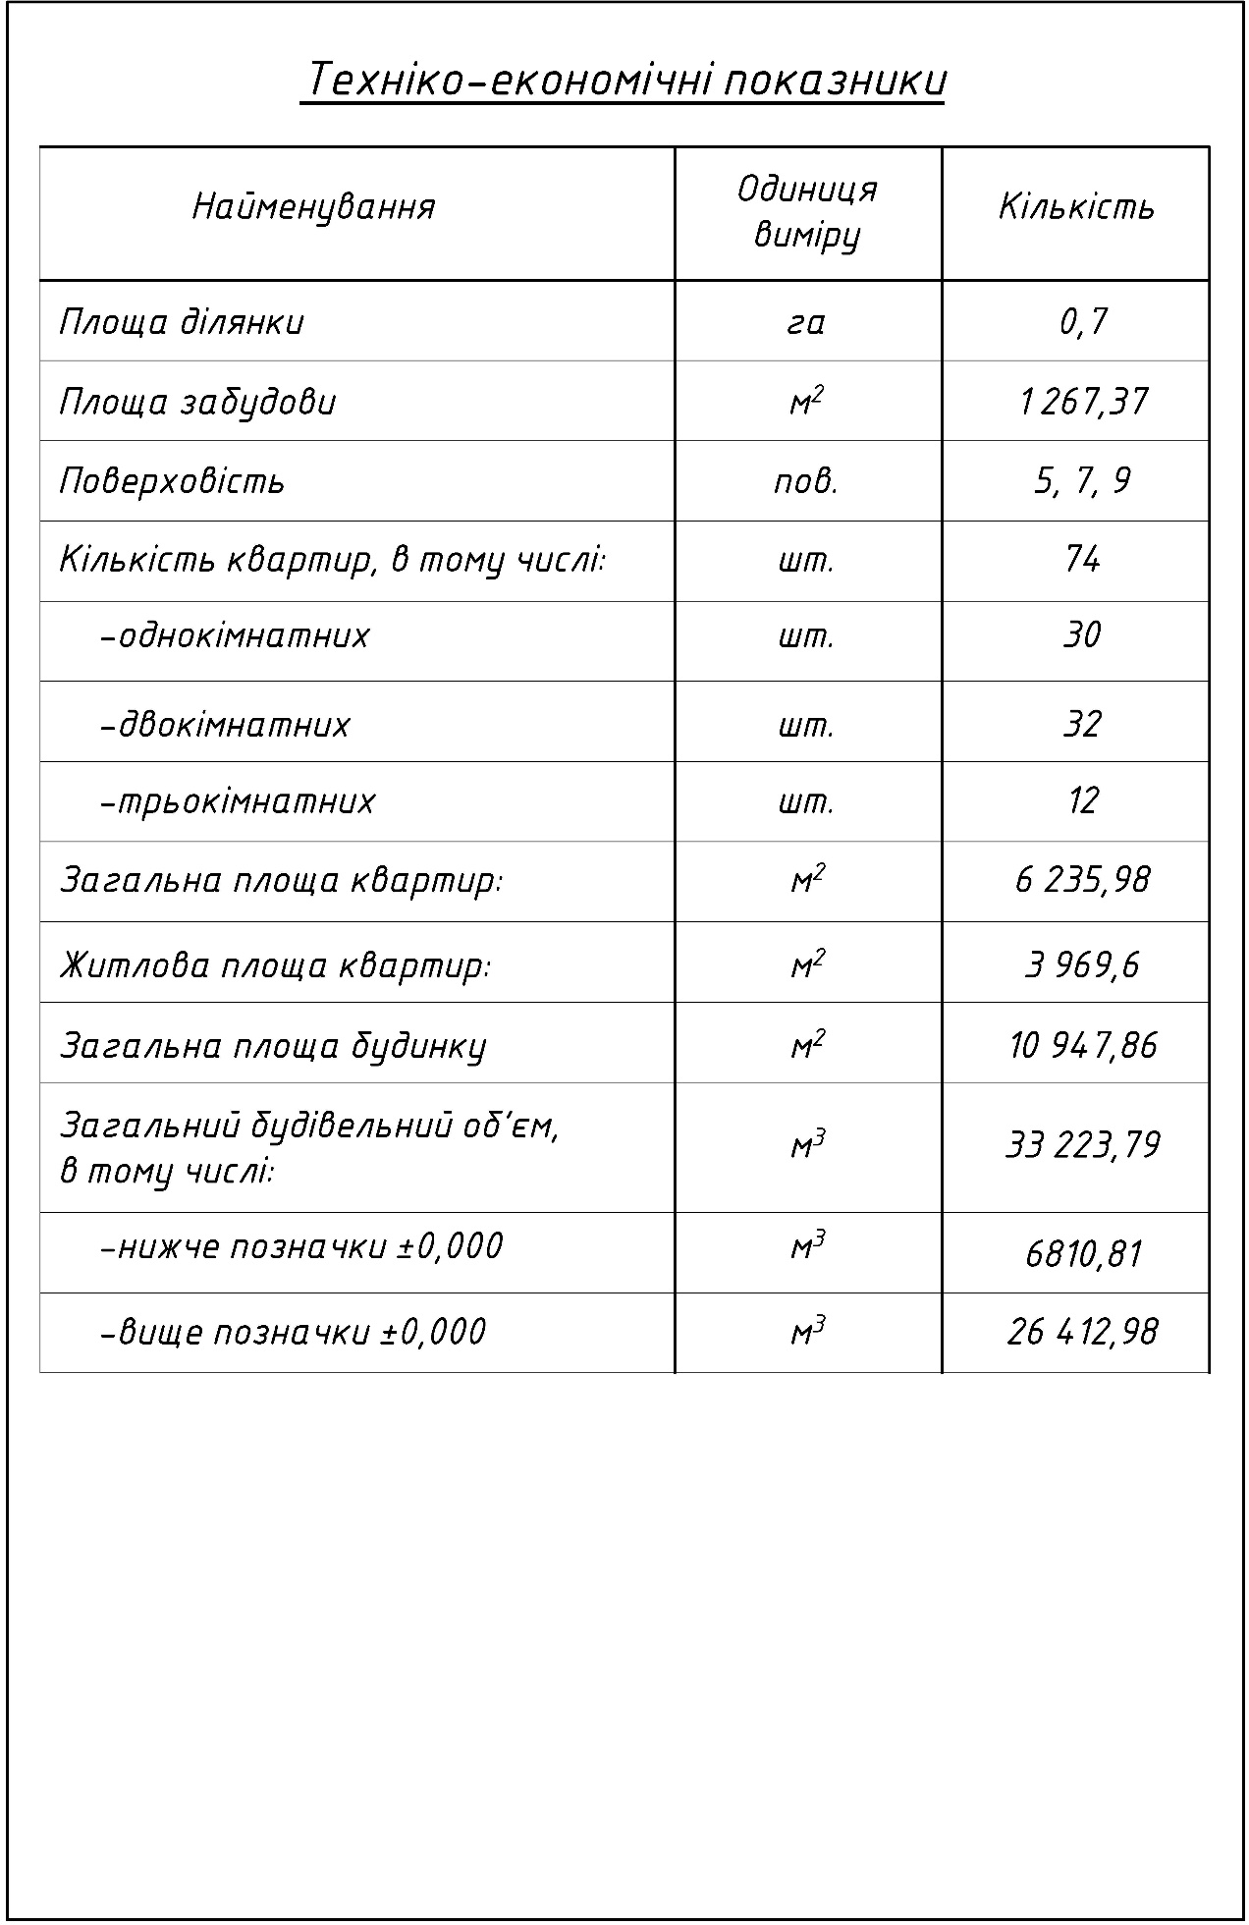

Розділ 2
«Будівельна фізика»

Вступ

Архітектурна фізика вивчає теоретичні основи та практичні методи формування архітектури під впливом сонячного то штучного освітлення, кольору, тепла, руху повітря та звуку, а також природу їх сприйняття людиною з оцінкою соціологічних, гігієнічних та економічних факторів.
Архітектурна кліматологія – наука, що має розкрити зв’язки між кліматичними умовами та архітектурою будівель та містобудівних утворень. Маючи ці знання архітектор чи проектувальник може правильно оцінити та врахувати кліматичні впливі, створити у сформованому їм штучному середовищі сприятливу екологічну обстановку, знайти найбільш виразну архітектурну форму, індивідуальний образ, що обумовленні об’єктивними природньо-кліматичними факторами міста будівництва.
Будівельною світлотехнікою називається наука про використання променистої енергії оптичної області спектра в будівництві й архітектурі.

Архітектурно-будівельна акустика – розділ будівельної фізики, що вивчає комплекс питань, пов’язаних з розповсюдженням звуку у архітектурному середовищі та огороджувальних конструкціях з метою утворення акустичного комфорту для життєдіяльності людини.

Архітектурно-будівельна акустика спирається на фізичну та фізіологічну акустику.

Фізіологічна акустика – наука о сприйнятті звуку живою істотою (у нашому випадку – людиною).

В свою чергу архітектурно-будівельну акустику можна умовно представити у вигляді архітектурної акустики (акустика закритих та відкритих приміщень)

Архітектурна акустика розв’язує задачі забезпечення акустичного комфорту приміщень об’ємно-планувальними засобами та опорядженням інтер’єру без врахування впливу зовнішнього шуму. При великих об’ємах залу використовуються системи електропосилення звуку.

Містобудівельна оцінка клімату

Місто будівництва – м. Дніпро, Дніпропетровска область.

Табл. 2.2.1. Архітектурно-будівельний кліматичний район – II
максимум

Кліматичн ий район, підрайон | Температура повітря, °С |  |  |  | Кількість опадів за рік, мм | Відносна вологість у липні, % | Середня швидкість вітру у січні, м/с
 | середня за |  | абсолютний мінімум | абсолют-ний
 | січень | липень
II -  Південно- східний (Степ) | Від  -2  до- 6 | Від  21  до  23 | Від -32  до-42 | Від 39  до 41 | Від 400  до 500 | Менше 65 | Від 4  до 6

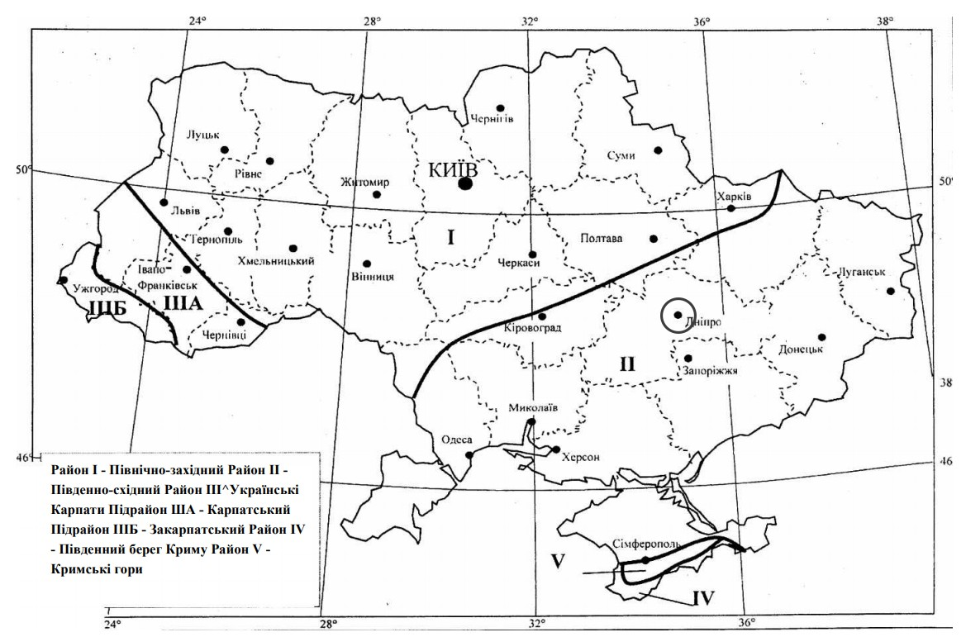
    - Архітектурно-будівельне кліматичне районування території України

забезпеченістю

Область, місто | Середня місячна температура повітря, ⁰C |  |  |  |  |  |  |  |  |  |  |  | Температура повітря, °С |  |  |  |  |  |  | Період із середньою добовою температурою повітря
 |  |  |  |  |  |  |  |  |  |  |  |  |  | холодного періоду |  |  |  | теплого періоду |  | <8°С |  | <10°С |  | >21°С
 | І | II | III | IV | V | VI | VII | VIII | IX | X | XI | XII | Середня за рік | найхо- лодніша доба забез-  печеністю |  | найхо- лодніша п'ятиденка забезпе-  ченістю |  |  | найжаркіша п'ятиденка | тривалість, діб | середня температура, °С | тривалість, діб | середня температура, °С | тривалість, діб | середня температура, °С
 |  |  |  |  |  |  |  |  |  |  |  |  |  | 0,98 | 0,92 | 0,98 | 0,92 | найжаркіша доба
Дніпропетровська область  Дніпро | -  4 7 | -  3 8 | 1 1 | 9 6 | 16,0 | 19,6 | 21,6 | 20,7 | 15,4 | 8 6 | 2 2 | -  2 5 | 8 7 | -29 | -  27 | -26 | -24 | 30 | 26 | 172 | 0,2 | 188 | 0 6 | 57 | 21,6

Табл. 2.2.3 Температура зовнішнього повітря

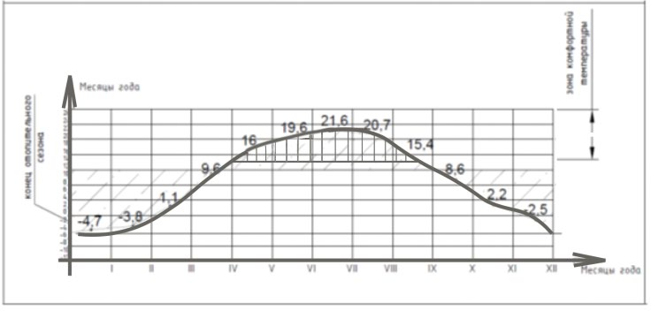
Табл. 2.2.4. Графік розповсюдження середньомісячних температур зовнішнього повітря по місяцям

Область, місто | Повторюваність напряму вітру, %  Середня швидкість вітру, м/с |  |  |  |  |  |  |  | Повторю- ваність  штилю, %
 | Пн | ПнСх | Сх | ПдСх | Пд | ПдЗ | 3 | ПнЗ
Дніпропетровська область | 14,9  5,0 | 11,1  5,0 | 11,0  4,9 | 10,1  5,0 | 11,7  5,1 | 13,7  4,9 | 17,6  5,0 | 9,9  5,6
Дніпро |  |  |  |  |  |  |  |  | 9,2

Табл. 2.2.5. Характеристики вітру в січні

Область, місто | Повторюваність напряму вітру, %  Середня швидкість вітру, м/с |  |  |  |  |  |  |  | Повторю- ваність  штилю,%
 | Пн | ПнСх | Сх | ПдСх | Пд | ПдЗ | 3 | ПнЗ
Дніпропетровська область | 28,4  4,4 | 16,1  4,6 | 10,3  4,6 | 5,3  4,1 | 5,3  3,7 | 6,8  3,9 | 15,5  4,2 | 12,3  4,7
Дніпро |  |  |  |  |  |  |  |  | 15,9

Табл. 2.2.6. Характеристики вітру в липні

Табл. 2.2.6. Рози вітрів
У січні | У липні
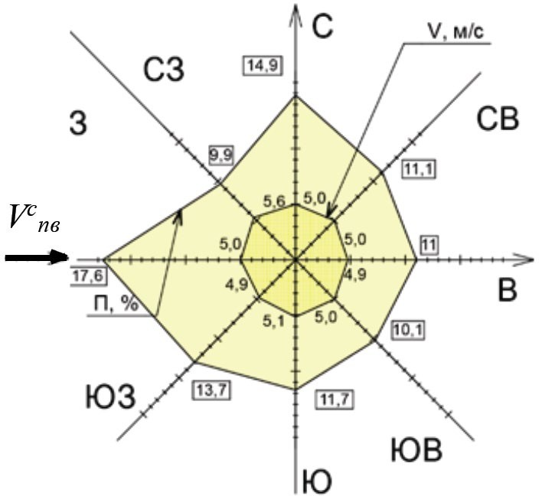 | 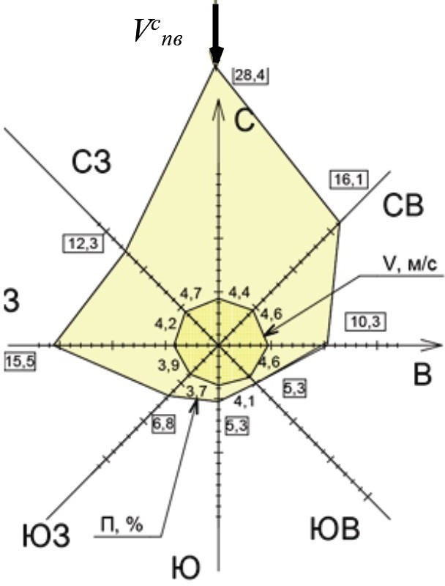
V^{c}_{пв} = 5.0 м/с.  5.0−3.0  % = ∗100% = 40%  5 0 | V^{c}_{пв} = 4.4 м/с.  4.4−3.0  % = ∗100% = 32%  4 4

Область, місто | Середня місячна відносна вологість, % |  |  |  |  |  |  |  |  |  |  |  | Серед ня за рік віднос на  воло гість,  %
 | І | II | III | IV | V | VI | VII | VIII | IX | X | XI | XII
1 2 3 4 5 | 6 | 7 | 8 | 9 | 10 | 11 12 | 13 14
Дніпропет ровська область Дніпро 86 84 | 81 | 68 | 62 | 65 64 | 62 | 68 | 76 | 87 | 89 | 74

Табл. 2.2.7. Відносна вологість повітря
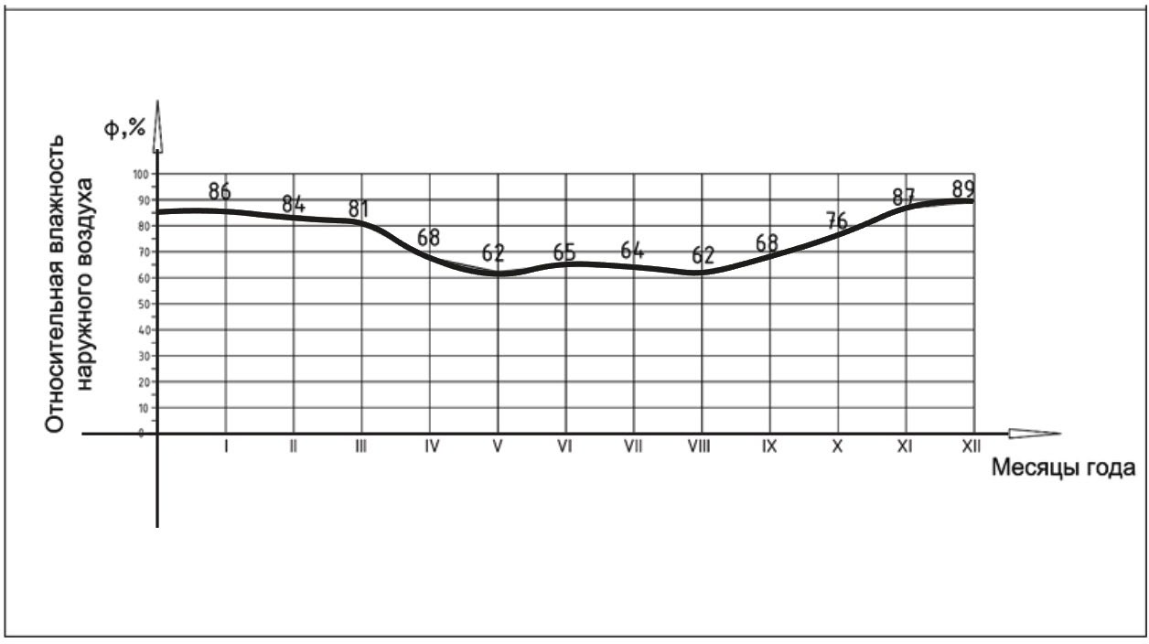
Табл. 2.2.8. Графік розповсюдження відносної вологості зовнішнього повітря по місяцям

2.3.Теплотехнічне проектування зовнішніх огороджувальних конструкцій будівлі житлового комплексу
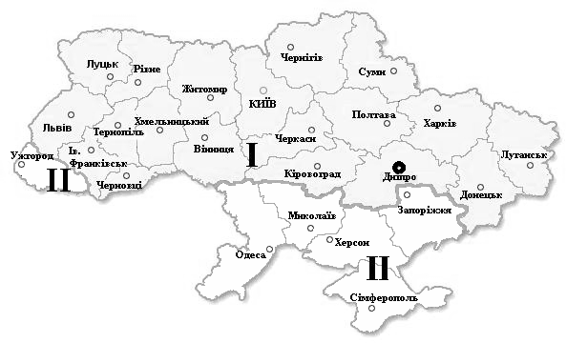
Рис.2.3.1. Карта-схема температурних зон України. Табл. 2.3.1. Значення теплотехнічних показників
№ п/п | Теплотехнічні показники | Означення | Розмірність | Значення | Обґрунтування
1 Ко | ефіцієнт теплосприйняття внутрішньої  поверхні стіни | α_{в} | Вт/(м²К) | 8,7 ДБ | Н В. 2.6-3 : 2016  «Теплова ізоляція будівель»
2 Ко | ефіцієнт тепловіддачі  зовнішньої поверхні стіни | αзв |  | 23 ДБН | В. 2.6-3 : 2016  «Теплова ізоляція будівель»
3 Оп | ір теплосприйняттю внутрішньої | R_{в} | (м²К)/Вт | 0,11 | Rв= | 1  =  αв | 1  8,7
 | поверхні стіни
4 Оп | ір тепловіддачі  зовнішньої поверхні стіни | Rзв |  | 0,044 | Rв= | 1  =  αзв | 1  23
5 Мі | німальній опір теплопередачі при  20 ^{о}С | Rq min |  | 3,3 ДБ | Н В. 2.6-3 : 2016  «Теплова ізоляція будівель»

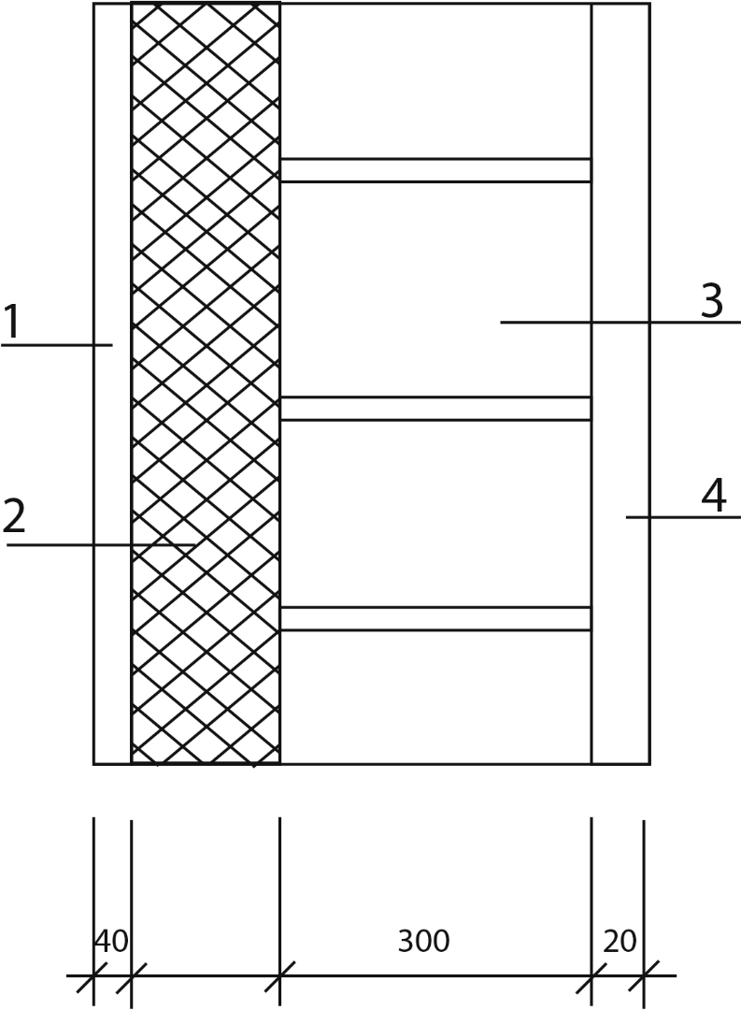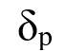

Рис. 2.3.2. Схема розрізу стіни.

Табл. 2.3.2. Вихідні данні для теплотехнічного розрахунку зовнішньої огороджувальної конструкції будівлі.

№ п/п | Найменування шарів | Товщина δ, мм. | Коефіцієнт теплопровідності, λ, Вт/(м*К)
1 Шт | укатурка  вапняно- пісочна | 40 | 0,81
2 Мі | нераловатні  плити | δ_{р} | 0,035
3 Газ | обетоний блок | 300 | 0,14
4 Шт | укатурка вапняно -  пісочна | 20 | 0,81

Табл. 2.3.3. Розрахунок опору теплопередачі зовнішньої огороджувальної конструкції

№ п/п
Технічні показники
Теплотехнічні показники

      - Опір R1
Означення
Розмірність
Значення
теплопередачі першого шару
      - Опір R2
теплопередачі третього шару
      - Опір R4
теплопередачі четвертого шару
0,04

2,1

0,024
δ1
R1 = =
λ1
δ2
R2 = =
λ2
δ4
R4 = =
λ4
0.04

0.81
0.3

0.14
0.02

0.81

      - Опір
Rp 1,42
δр=�Rq min − 1
− δ1 − δ2 −

теплопередачі
δ4 1
αв λ1 1
λ2
0,04

розрахункового
− � λу=�3,3−
λ4 αзв
−
8,7
−
0,81

шару
^{0,3} − 0,02 − 1 � ∗0,035 =
0,14 0,81 23

(3,3−0,114−0,04−2,1−
0,024−0,044 ) = 0,97∗
0,035 = 0,034м.

Rр=
δу 0,05
=
λу 0,035
= 1,42

      - Опір
теплопередачі конструктивних шарів
      - Сумарний опір теплопередачі стіни
�Rk

R_{Σ}
3,58

3,6
ΣR = R1 + R2 + Rу+ R4
= 3,58

�R = Rв+ Rзв+ R1 + R2
+ R3 + R4 + Rу
= 0,04 + 2,1
+ 0,024 + 0,044
+ 1,42 = 3.6

      - Товщина стіни δ

      - Основна умова теплотехніки

∑ R ,
Rq min
410 δ = δ1 + δ2+δу + δ3 =
20+510+120+20 = 410 мм.
(м²К)/Вт
∑ R >Rq min
3,6 > 3,3

Захист від шуму
    - Опис існуючого акустичного режиму в районі проектованого об’єкта

В останні десятиліття в країнах, що розвиваються спостерігалося швидке зростання кількості автомобільного транспорту. З одного боку, це явище сприяло швидкому світовому економічному розвитку, а, з іншого супроводжувалося такими негативними наслідками як транспортні затори, дорожньо події, забруднення повітря, шум, збільшення викидів парникових газів. Негативні наслідки, викликані зростаючим кількістю транспорту, впливають не тільки на користувачів транспортних засобів, а й безпосередньо на кожну людину на нашій планеті. Транспортний шум все частіше розглядається як фактор, що представляє серйозну загрозу для здоров'я людини. Всесвітня організація охорони здоров'я визнає загальний шум, в тому числі транспортний, однією з гострих проблем, яка постала перед людством на даному етапі розвитку цивілізації. Автомобільний шум в нічний час так само небезпечний, як і денний. Деякі групи населення є більш уразливими по відношенню до впливу шуму. Хронічно хворі та люди похилого віку більш чутливі до дії шуму. Шум автомобілів може стати причиною значного погіршення як морального, так і фізичного стану осіб. Шум не тільки порушує психологічний комфорт людини, а й негативно впливає на працездатність дорослих, викликає порушення сну, впливає на ріст нервових розладів і захворювань слухового апарата. Так, за даними Всесвітньої організації охорони здоров'я, при регулярній дії шуму на рівні більше 80 дБА ми входимо в зону можливих незворотних змін слуху. Міський шум є об'єктивною проблемою для всіх мегаполісів, що вимагає комплексних заходів, спрямованих на його регулювання. Мова йде не тільки про захист житлових приміщень, а й про захист значних за площею міських територій.
Санітарними нормами вiд 22.02.2019 № 463 «Державні санітарні норми допустимих рівнів шуму в приміщеннях житлових та громадських будинків і на території житлової забудови » встановлено допустимі рівні шуму перед фасадами лікувальних закладів першого фронту забудови L_{A}екв = 40 дБА - днем і не більше L_{A}екв = 30 дБА – вночі.

Акустичний розрахунок рiвня шуму від транспортних магістралей на проектованiй території

Джерелами шуму, що визначають режим є наступні транспортні магістралі:
        - вул. Запорізьке шосе – має 8 полос руху. Нормативний рівень шуму у квартирі дорівнює 30 дБА.
Для вул. Запорізьке шосе рівень транспортного шуму складає 87 дБА.
При віддаленні об’єкта від даних транспортних магістралей на 50 метрів зменшення шуму складає 20 дБА.
Таким чином в розрахункових точках рівні шуму складають:
        - для вул. Запорізьке шосе Lр.т.= 87 – 20 = 67 дБА, що значно перевищує гранично допустимий рівень. Для оптимізації акустичного рішення необхідно:
а) планувальні рішення: орієнтація дитячих кімнат і спален у внутрішній
двір.
б) скління фасаду – подвійний або потрійний склопакет зі склом
збільшеної товщини.
В) в спальнях – 250-ті подвійне незалежні перегородки Кнауф.

Проектування природного освітлення
    - Опис системи природного освітлення

Залежно від природи джерела світлової енергії розрізняють три види освітлення: природне, штучне і сполучене.
Природне освітлення - освітлення приміщень світлом неба (прямим чи відбитим), що проникає крізь світлові прорізи в зовнішніх захисних конструкціях. Природне освітлення створюється природними джерелами світла -прямими сонячними променями (80%) і дифузійним світлом небозводу (20%, тобто решта сонячних променів, розсіяних атмосферою).
Природне освітлення - це біологічно найбільш цінний вид освітлення, до якого максимально пристосоване око людини. Його дія визначається

високою інтенсивністю світлового потоку і сприятливим спектральним складом, що поєднує рівномірний розподіл енергії в зоні видимого, ультрафіолетового й інфрачервоного видів випромінювань. Природне освітлення є чинником, що визначає не тільки рівень освітленості й умови видимості, а ще й позитивно психофізіологічно впливає на людину завдяки безпосередньому зв'язку з навколишнім світом через світлові прорізи.
За будівельними нормами і правилами ДБН В.2.5 - 28 – 2006 «Природне i штучне освітлення», необхідно, щоб усі приміщення з постійним перебуванням людей були забезпечені денним світлом.
Винятки становлять підземні споруди, склади з короткочасним перебуванням у них людей, фотолабораторії та інші технологічні приміщення.

Визначення фактичної тривалості інсоляції

Вихідні параметри.
Для розрахунку природньої інсоляції приміщень визначають: параметри віконних чи інших світлопрозорих отворів, їх азимут, географічне положення району проектування.
Вихідні параметри зведені до таблиці 3.5.1.
Таблиця 3.5.1 Параметри світлопрозорих отворів

№ п.п. | Географічне положення | Розміри вікна,  𝑎𝑎×𝑏𝑏, м | Азимут вікна,  𝐴𝐴в | Вертикальний кут, α₁ | Горизонтальний кут, α₂
1 | м. Дніпро, 48°28` пн.ш. | 1,57×2,44 | 300° | 82° | 75°

Рисунок 3.5.1 Схеми віконних отворів
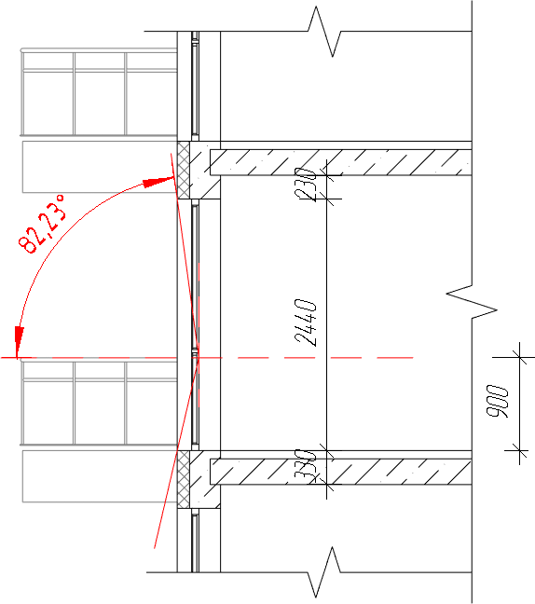а) Вертикальний інсоляційний кут б) Горизонтальний інсоляційний кут

Визначення часу інсоляції
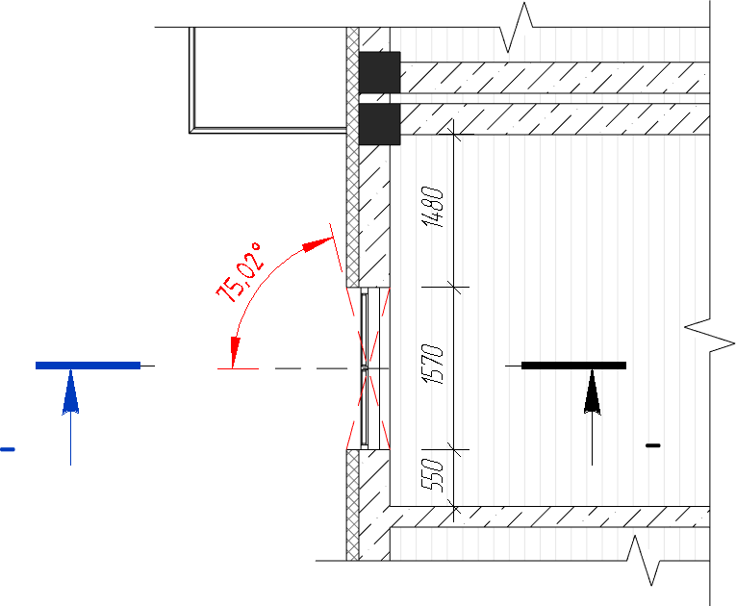
Для визначених віконних отворів будується контур затінення вікна, за допомогою контурної допоміжної сітки. Далі контур затінення вікна переноситься на сонячну карту по (Б. А. Дунаєву) для визначення часів інсоляції.
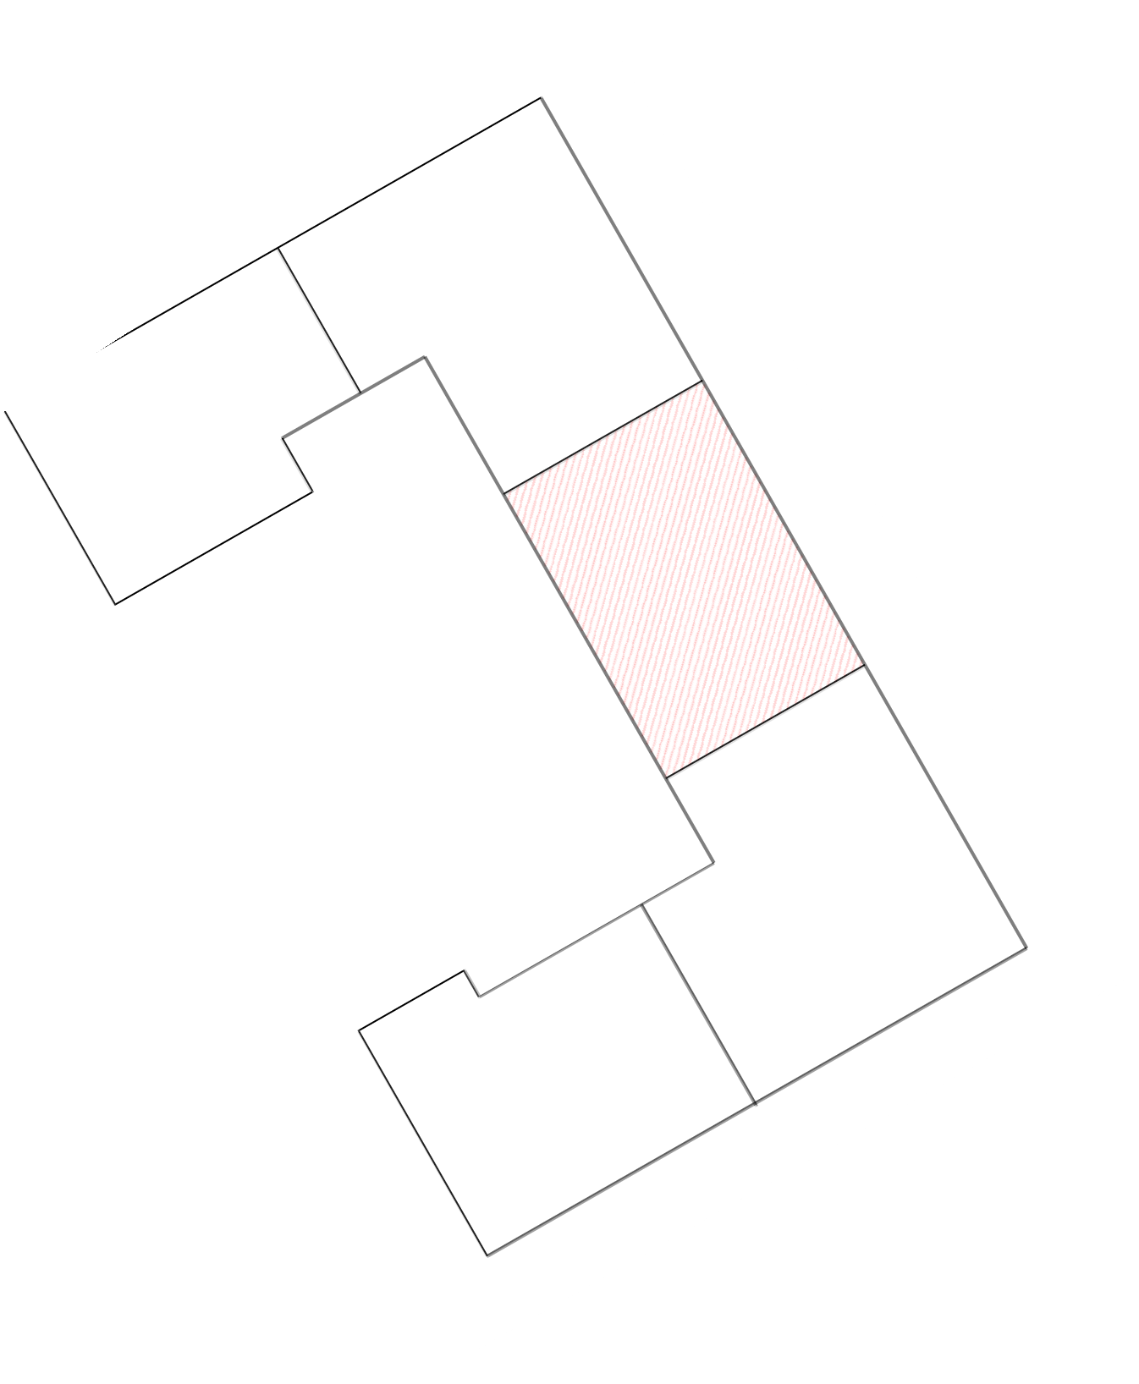

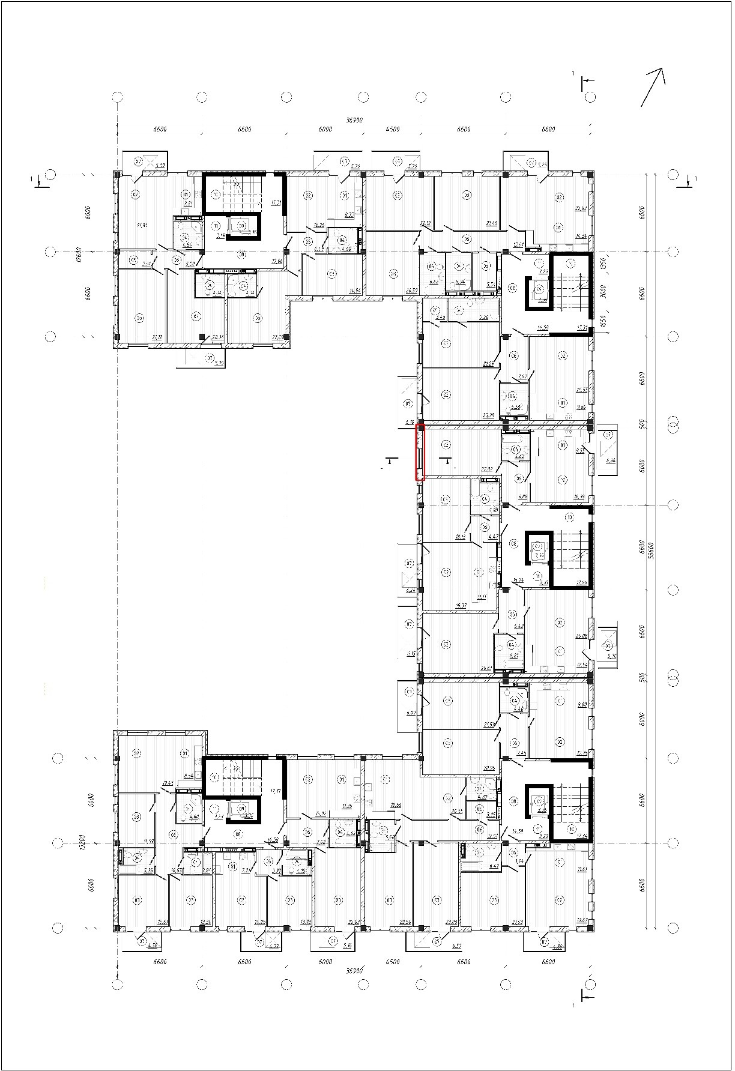

Контурна допоміжна сітка

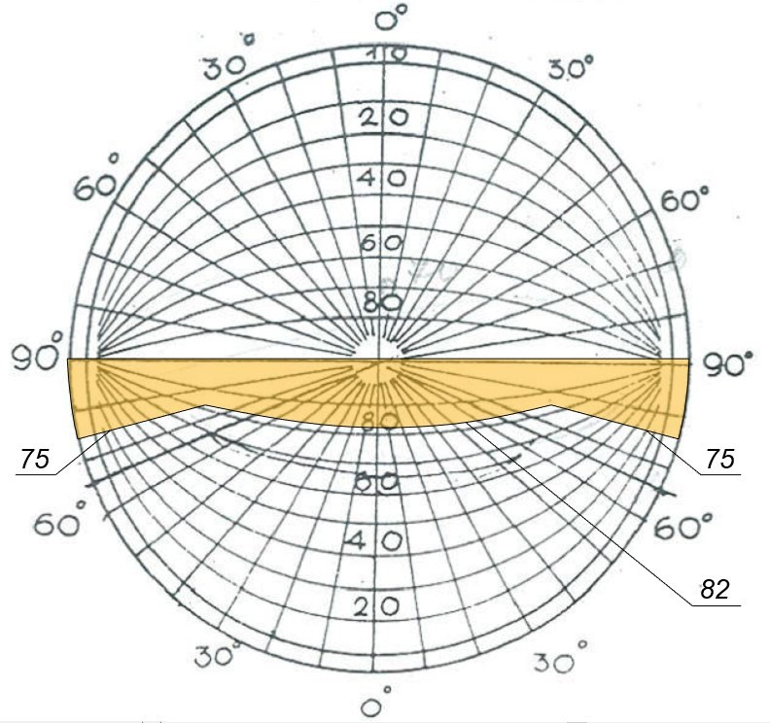

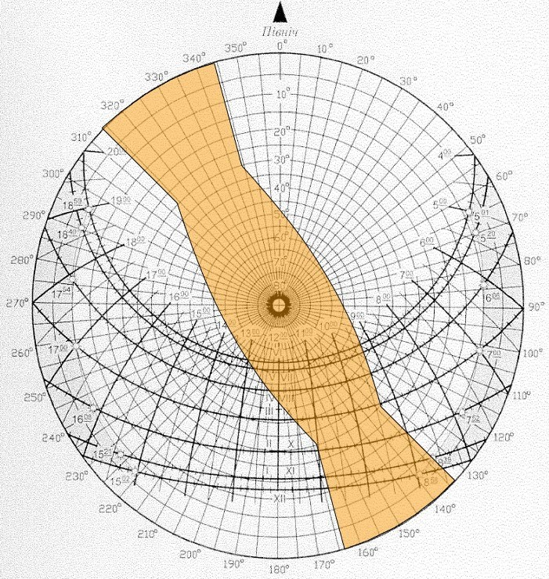

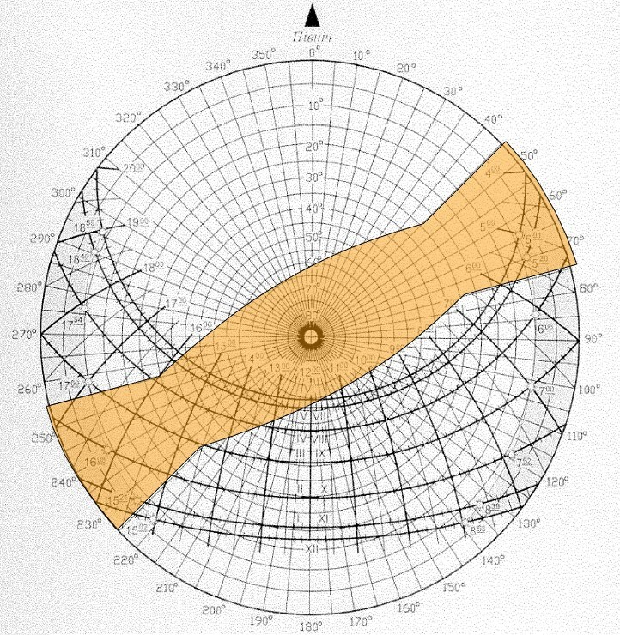

Орієнтация світлопройома | Початок інсоляції | Кінець інсоляції | Тривалість, год | Норма, год
ПдС | 7.00 15.15 | 8.15 | 2.5
ПнЗ 16.45 | 17.00 | 0.15 2. | 5
ПнС | 7.00 | 8.40 | 1.40 2.5
ПдЗ | 10.50 | 17.00 | 6.10 2.5

Висновок: при орієнтації будівлі на місцевості ПнЗ та ПнС інсоляція менше норми, але це було враховано при розробці планувальних рішень, так як квартири мають орієнтацію на дві сторони.

Список літератури:
- «Архітектурна фізика»; Підручник для ВУЗів: Спец.
«Архітектура»/ В. К. Лицькевіч, Л. І. Макриненко, І. В. Мігаліна, та інші; під редекцією М. В. Оболенського. – м. Москва: «Архітектура – С».
- ДСТУ-Н В.1.1-27:2010 «Будівельна кліматологія»
- ДБН В. 2.6-3 : 2016 «Теплова ізоляція будівель»
- ДСТУ – Н Б В.2.6. – XX : 201X «Настанова з порядку проведення розрахунку шуму в приміщеннях і на територіях»
- ДБН В. 2. 2-15-2005. «Державні будівельні норми. Будинки і
споруди. Житлові будинки. Основні положення.», із змінами і доповненнями, внесеними наказом Міністерства регіонального розвитку та будівництва України від 8 травня 2009. Пункт 3.1Київ
- ДБН В. 2. 5-28-2006. «Державні будівельні норми. Інженерне обладнання будинків і споруд. Природне і штучне освітлення». Київ, 2006.
- ДБН В. 2. 5-28-2006. «Державні будівельні норми. Інженерне обладнання будинків і споруд. Природне і штучне освітлення. Зміна
№2».Пункт 2.17. Київ, 2012.
- СанПіН 2605-82.«Санітарні норми і правила забезпечення
інсоляцією житлових і громадських будівель і території житлової забудови»,. Пункт 5. 1982.
- ДБН Б.2.2-12:2019. «Планування та забудова територій»
- ДСП 173-96. «Державні санітарні правила планування та забудови населених пунктів», Пункт 4.6 та пункт 4.7.
- ДСТУ-Н Б. В.2.2-27:2010. «Настанова з розрахунку інсоляції об’єктів цивільного призначення».

Розділ 3
«Економіка підприємства»

Локальний кошторисний розрахунок №1

на роботи

по будівництву житлового будинку-комплексу
Об`єм будинку

33,661 тис.м.куб.

№ з/п | Найменування конструктивних елементів та видів робот за розділами | Кошторисна вартість |  |  | В тому числі
 |  | Прямі витрати | Загальновиро бничі витрати | Всього | Кошторисна зарплата, тис.грн. | Кошторисн трудо- місткість, тис. л-год
1 | 2 | 3 | 4 | 5 | 6 | 7
1 | Земляні роботы | 1 349,133 | 283,318 | 1 632,451 | 440,762 | 14,692
2 | Фундаменти | 7 307,803 | 1 534,639 | 8 842,442 | 2 387,459 | 79,582
3 | Стіни | 30 355,490 | 6 374,653 | 36 730,143 | 9 917,139 | 330,571
4 | Перекриття | 15 739,884 | 3 305,376 | 19 045,259 | 5 142,220 | 171,407
5 | Сходи | 1 686,416 | 354,147 | 2 040,563 | 550,952 | 18,365
6 | Прорізи | 17 988,438 | 3 777,572 | 21 766,010 | 5 876,823 | 195,894
7 | Поли | 14 390,751 | 3 022,058 | 17 412,808 | 4 701,458 | 156,715
8 | Перегородки | 2 810,694 | 590,246 | 3 400,939 | 918,254 | 30,608
9 | Покрівля | 6 745,664 | 1 416,590 | 8 162,254 | 2 203,809 | 73,460
10 | Балкони, лоджии | 3 372,832 | 708,295 | 4 081,127 | 1 101,904 | 36,730
11 | Оздоблювальні  роботи | 8 656,936 | 1 817,957 | 10 474,893 | 2 828,221 | 94,274
12 | Інші роботи | 2 023,699 | 424,977 | 2 448,676 | 661,143 | 22,038
 | Разом в цінах 2020  р. | 112 427,740 | 23 609,825 | 136 037,565 | 36 730,143 | 1 224,338

Локальний кошторисний розрахунок №2
на внутрішні санітарно-технічні роботи
по будіництву житлового будинку-комплексу

Складений в цінах 2020 г. Обєм будинку33,661

№зп | Найменування робіт | Кошторисні прямі витрати одиниці, грн.  (Б) | Обєм будинку, тис. м | Сума прямих витрат, тис. грн.
1Оп | алення | 38,54 | 33,661 | 1297,295
2 | Вентиляція | 36,73 | 33,661 | 1236,369
3 | Водопровід | 35,14 | 33,661 | 1182,848
4Ка | налізація | 35,87 | 33,661 | 1207,420
5Га | ряче водопостачання | 37,42 | 33,661 | 1259,595
6Па | ро- та газопостачання | 32,87 | 33,661 | 1106,437

Разом по кошторисному розрахунку прямих витрат, тис. гр | 7289,963
Загальновиробничі витрати, тис. грн. | 1530,892
Кошторисна вартість, тис. грн. | 8820,855
Кошторисна заробітна плата, тис. грн. | 2381,631
Кошторисна трудомісткість, тис. л- год. | 79,388

Локальний кошторисний розрахунок №3
на внутрішні електромонтажні роботы
по будівництву житлового будинку-комплексу

Складений в цінах 2020 р.Обєм будинку33,661

№зп | Найменування робіт | Кошторисні прямі витрати одиниці, грн.  (С) | Обєм будинку, тис. м | Сума прямих витрат, тис. грн.
1 | Електромонтажні роботи | 30,22 | 33,661 | 1017,235
2 | Слабострумові мережі та  пристрої | 15,89 | 33,661 | 534,873

Разом кошторисна вартість, тис. грн. | 1552,109
Кошторисна заробітна плата, тис. грн. | 419,069
Кошторисна трудомісткість, тис.л-год. | 13,969

Локальний кошторисний розрахунок №4 на придбання й монтаж виробничо-технологічного устаткування по будіництву житлового будинку-комплексу

Складений в цінах 2020 г.

- Кошторисна вартість устаткування:
136037,565х 0,150 = 20405,635тис. грн
К1

- Кошторисна вартість монтажу устаткування:

20405,635х 0,140 = 2856,789тис. грн.
К2

- Кошторисні інші витрати по монтажу устаткування:
136037,565х 0,010 = 1360,376тис. грн
К3

- Кошторисна заробітна плата:
2856,789х0,270 = 771,333тис. грн

- Кошторисна трудомісткість:
2856,789х0,009 = 25,711

тис. люд-год

ОБЄКТНИЙ КОШТОРИС № 1

На будівництво житлового будинку-комплексу

Складений в цінах 2020 р.
Кошторисна вартість Кошторисна трудомісткість Кошторисна заробітна плата Вимірник одиничної вартості
171033,328тис. грн.
1343,406тис. люд-год.
40302,176тис. грн.
5081,053грн.

№ зп | Номера кошторисів та разрахунків | Найменування робіт та витрат | Кошторисна вартість, тис. грн |  |  | Кошторисн трудо- місткість тис. люд-год. | Кошторисна заробітна плата тис. грн. | Показники одиничної вартості, грн.
 |  |  | будівельних робіт | устаткування, мебелі та інвент. | Всього
1 | 2 | 3 | 4 | 5 | 6 | 7 | 8 | 9
1 | Локальній кошторисний розрахунок №1 | Загальнобудівельні роботи | 136037,565 |  | 136037,565 | 1224,338 | 36730,143 | 4041,400
2 | Локальній кошторисний розрахунок №2 | Внутрішні санітарно- техничні роботи | 8820,855 |  | 8820,855 | 79,388 | 2381,631 | 262,050
3 | Локальний кошторисний розрахунок №3 | Внутрішні електро- монтажні роботи | 1552,109 |  | 1552,109 | 13,969 | 419,069 | 46,110
4 | Локальний кошторисний розрахунок №4 | Придбання й монтаж виробничо- технологічного устаткування | 4217,165 | 20405,635 | 24622,799 | 25,711 | 771,333 | 731,493
 |  | Разом по кошторисі в  цінах 2020 р. | 150627,694 | 20405,635 | 171033,328 | 1343,406 | 40302,176 | 5081,053

Заказчик
Подрядчик
Договірна цена
на будівництво
що здійснюється в 2020 р.
Визначена у відповідності до ДБН Д.1.1-1-2000 Складена в поточних цінах за станом на "05" грудня 2020 р
№ зп | Обгрун- тування | Найменування витрат | Вартість, тис. грн
 |  |  | всього | в тому числе
 |  |  |  | Будівельних робіт | інших робіт
1 | 2 | 3 | 4 | 5 | 6
 |  | Розділ І. Будівельні роботи
1 | Обєктний кошторис | Прямі витрати | 150627,694 | 150627,694
2 | Розрахунок  №1 | Витрати на спорудження (пристосування) та розбирання титульних тимчасових будинків та споруджень | 1430,963 | 1430,963
3 | Розрахунок  №2 | Кошти на додаткові витрати при виконанні будівельно-монтажних робіт у зимовий період | 1094,822 | 1094,822
4 | Розрахунок  №3 | Кошти на додаткові витрати при виконанні будівельно-монтажних робіт у літній період | 410,558 | 410,558
5 |  | Інші супутні витрати
 |  | Итого | 153564,037 | 153564,037
6 | Розрахунок  №4 | Прибуток | 5460,734 | 5460,734
7 | Розрахунок  №5 | Адміністративні витрати | 1972,726 |  | 1972,726
8 |  | Кошти на покриття риску
 |  | Разом (пп. 1-8) | 160997,497 | 159024,771 | 1972,726
9 | Розрахунок  №6 | 1. Земельний податок | 160,997 |  | 160,997
 |  | Разом по розділу І | 161158,494 | 159024,771 | 2133,723
 |  | Податок на додану вартість | 32231,699 | 31804,954 | 426,745
 |  | Всього по розділу І | 193390,193 | 190829,725 | 2560,468
 |  | Розділ ІІ. Устаткування
 | Розрахунок  №7 | Витрати на придбання та доставку устаткування на будову | 20405,635
 |  | Разом порозділу ІІ | 20405,635
 |  | Податок на додану вартість | 4081,127
 |  | Всього по розділу ІІ | 24486,762
 |  | Всього договірна ціна (р.І + р. ІІ) | 217876,955

Керівник підприємства (организации) -
заказчика
Керівник (генеральной)
подрядної организації

Розрахунки до договірної ціни

Розрахунок 1
Витрати на зведення (пристосування) і розбирання титульних тимчасових будинків і споруджень прийняті по "Усереднених показниках для визначення ліміту засобів на тимчасові будинки й спорудження в инвесторской кошторисної документації на будівництво" відповідно до прил.6, п. 35а ДБН Д.1.1-1-2000 у розмірі % (додаток №18)
150627,694Х0,0095 = 1430,963тис. грн.
Трудомісткість у тимчасових будинках і спорудженнях (трудомісткість із об'єктного кошторису) множимо на усереднений показник розрахункової трудомісткості робіт зі зведення й розбирання титульних тимчасових будинків і споруджень (0,015)
1343,406Х0,0095 = 12,762тис. люд-год
Розрахунок 2
Засоби на додаткові витрати при виконанні СМР у зимовий період
152058,657Х0,0072 = 1094,822тис. грн.

Трудоемкость в летних удорожаниях
1343,41х0,895Х0,05 = 60,117тис. чел.-ч

Розрахунок 3
Засоби на додаткові витрати при виконанні СМР у літній період прийняті по п.3.1.15.3 ДБН Д.1.1- 1-2000 у розмірі 0,35%.
150627,694 + 1430,963Х0,0027 = 410,558тис. грн.

Трудоемкость в летних удорожаниях
1343,41х0,895Х0,011 = 13,226тис. чел.-ч

Розрахунок 4
Прибуток визначений на підставі "Усереднених показників розміру кошторисного прибутку по видах будівництва" відповідно до п.6 додатку 12 ДБН Д.1.1-1-2000. Трудомісткість із об'єктного кошторису + трудомісткість із розрахунку №1,2 множимо на показник із додатка №21

3,82 1343,406 + 12,762 + 13,226 = 5460,734тыс. грн.

Розрахунок 5
Засоби на покриття адміністративних витрат будівельно-монтажної організації відповідно до п.
3.1.18.4 і додатка 13 п.3 ДБН Д.1.1-1-2000. Аналогічно розрахунку №3, множимо на показник з додатка №24.
1,38 1343,406 + 12,762 + 13,226 = 1972,726тис. грн.
+ 60,117
Розрахунок 6
Засоби на покриття ризику визначені відповідно до п.3.2.13 (договірна ціна динамічна) у розмірі
0%.

Розрахунок 7
Плата за землю приймається відповідно до закону України "Про плату за землю".
160997,497Х0,001 = 160,997тис. грн.

Утверждено:
Форма №1

Сводный сметный расчет в сумме тыс.грн. В том числе возвратных сумм тыс.грн.
« » 200 г.

СВОДНЫЙ СМЕТНЫЙ РАСЧЕТ СТОИМОСТИ СТРОИТЕЛЬСТВА №

(наименование стройки)
Составлен в текущих ценах по состоянию на «05» грудня 2020 г.
№ п/п | Номера  смет и  сметных расчетов | Наименование глав, объектов, работ и затрат | Сметная |  | Прочие затраты, тыс. грн. | Общая сметная стоимость, тыс.грн.
 |  |  | Строитель-ных | Оборудо-вания,  мебели и инвентаря
1 | 2 | 3 | 4 | 5 | 6 | 7
1Гл | ава 1. Подго | товка  территории строительства | 1506,277 | - |  | 1506,277
 |  | Итого по главе 11506,277 |  | - |  | 1506,277
2Объ | ектная смета  №02-01 | Глава2.Основные объекты строительства | 150627,694 | 20405,635 |  | 171033,328
 |  | Итого по главе 2150627,694 | 20405,635 |  |  | 171033,328
3Гл | ава3.Объект | ы  подсобного и  обслуживающего назначения | 15062,769 | 2040,563 |  | 17103,333
 |  | Итого по главе 315062,769 |  | 2040,563 |  | 17103,333
4Гл | ава4.Объект | ы  энергетического хозяйства | 1506,277 | 204,056 |  | 1710,333
 |  | Итого по главе 41506,277 |  | 204,056 |  | 1710,333
5Гл | ава5.Объект | ы  транспортного хозяйства и | 3012,554 | 408,113 |  | 3420,667
 |  | Итого по главе 53012,554 |  | 408,113 |  | 3420,667
6Гл | ава6.Наруж | ные сети и  сооружения водоснабжения, канализации, теплоснабжения и  газоснабжения | 15062,769 | 2040,563 |  | 17103,333
 |  | Итого по главе 615062,769 |  | 2040,563 |  | 17103,333
7Гл | ава7.Благоу | стройство и озеленение территории | 3012,554 | - |  | 3012,554
 |  | Итого по главе 73012,554 |  | - |  | 3012,554
 |  | Итого по главам 1-7189790,8 | 94 25098,93 | 1 |  | 214889,825
8Гл | ава8.Времен | ные здания  и сооружения | 2259,415 | - |  | 2259,415
 |  | Итого по главе 82259,415 |  | - |  | 2259,415
 |  | Итого по главам 1-8192050,3 | 09 25098,93 | 1 |  | 217149,240
9 |  | Глава9.Прочие работы и  затраты

 |  | -дополнительные затраты на зимнее удорожание | 960,252 | - |  | 960,252
 |  | -дополнительные затраты при выполнении СМР в летний период  прочие работы и затраты  1% | 518,536 | - |  | 518,536
 |  |  |  |  | 1920,503 | 1920,503
 |  | Итого по главе 91478,787 |  | - | 1920,503 | 1478,787
 |  | Итого по главам 1- 9193529,0 | 97 25098,9 | 31 | 1920,503 | 220548,531
10Глав | а10.Содерж | ание  службы заказчика и авторский надзор | - | - | 7719,199 | 7719,199
 |  | Итого по главе 10- |  | - | 7719,199 | 7719,199
11Глав | а11.Подгот | овка  эксплуатационных кадров | - | - | 220,549 | 220,549
 |  | Итого по главе 11- |  | - | 220,549 | 220,549
12Глав | а 12.
 |  | Проектные и изыскательные работы |  |  | 7425,636 | 7425,636
 |  | Авторский надзор |  |  | 7425,636 | 7425,636
 |  | Итого по главе 12- |  | - | 14851,272 | 14851,272
 |  | Итого по главам 1-12193529,0 | 97 25098,9 | 31 | 22791,019 | 241419,046
 |  | Сметная прибыль (П)5460,73 | 4 | - | - | 5460,734
 |  | Средства на покрытие административных расходов строительно-монтажных организаций (АР) | - | - | 1972,726 | 1972,726
 |  | Средства на покрытие риска  всех участников стро- ительства (Р) | - | -
 |  | Средства на покрытие  затрат,связанных с инфляционными процессами (И) | - | - | 2205,485 | 2205,485
 |  | Итого (гл.1-12+П+АР+Р+И)1 | 98989,830 | 25098,931 26 | 969,230 2 | 51057,991
 | ДБН Д.1.1 1-2000, П.3.1.22 | Налоги,сборы,  обязательные платежи, установленные действующим законодательством и не учтенные составляющими стоимости строительства (без НДС) |  |  | 160,997 | 160,997
 |  | Итого | 198989,830 | 25098,931 | 27130,227 | 251218,989
 |  | Налог на добавленную  стоимость (20%) | - | - | 50243,798 | 50243,798
 |  | Всего по сводному сметному расчету | 198989,830 | 25098,931 | 27130,227 | 301462,786
 | ДБН Д.1.1  1-2000,  п.2.8.18.1 | Возвратные суммы- |  | - | - | 451,883

Таблиця ТЕП дипломного проекту

№ зп Найменування показників Одиниця виміру
- Объемно-планировочные показатели.
1Площа забудови тыс. м21,274

Значення показника

2Загальна площа будинку
3Будівельний обєм будинку
тыс. м2
тыс. м333,661
9,820

- Показатели сметной стоимости
4Вартістьбудинку (споруди) тыс. грн213795,828
  - Вартість БМР тыс. грн193390,193
  - Вартість устаткування тыс. грн20405,635 5Вартість 1 м2 корисної площі будинку грн19693,502 6Вартість 1 м3 будівельного обєму будинку грн5745,230
- Показники технолого-організаційних рішень
  - Витрати труда нормативні тис. чел.-дн.171,174
  - Витрати труда проектні тис. чел.-дн.154,057 Витрати труда нормативні на одиницю площаді

9.3.1.
будинку
люд.-дн.17,431

9.3.2.

9.4.1.
Витрати труда проектні на одиницю площі будинку Витрати труда нормативні на одиницю обєма будинку
люд.-дн.15,688 люд.-дн.5,085

9.4.2.
Витрати труда проектні на одиницу обєма будинку
люд.-дн.4,577

10.1.
10.2.
11.1.
11.2.
11.3.
11.3.1.
11.3.2.
12.1.
Середньоденна виробітка на 1 робочего нормативна Середньоденна виробітка на 1 робочого проектна Кошторисна зарплата
Зарплата на 1 грн. договірної ціни Середня заробітна плата на 1 чол.-дн. нормативна
проектна
Тривалість будівництва нормативна
грн грн1255,317
тис. грн40302,176 грн

грн грн дн.
1129,786

0,208

235,445
261,606
218

12.2.
Тривалість будівництва проектна
дн.
198

13.Рівень рентабельності %
Економичний ефект від скорочення термінів
3,434

14.

14.1.

14.2.
будівництва В тому числі
Економичний ефект від дострокового введення основних виробничих фондів
Економічний ефект від скорочення умовно- постійних накладних витрат
тис. грн1073,174

тис.грн

тис. грн1073,174

Розрахунок техніко-економічних показників проекту
    - Обємно-планировочні показники
- Площа забудови S_{застр} = (тис. м.квадр)
- Корисна площа будинку Sп_{ол} = (тис. м.квадр)
- Обєм будинку V = (тыс. м.куб.)

Показники кошторисної вартості
- Вартість будинку (споруди) С = Д_{ц} + С_{обор} =

1,274
9,82
33,661

C = 193390,1934 | + |  | 20405,635 | = | 213795,8282
4.1. Д_{ц} – договірна ціна будівництва; |  |  |  |  | 193390,193
4.2. С_{обор}- вартість устаткування |  |  |  |  | 20405,635
5. Вартість 1м² корисної площаді будинку
Дц / Sпол =193390,193 | / |  | 9,82 | = | 19693,502
6. Вартість 1м³ будівельного обєму будинку Дц / V =193390,193 | - | / | 33,661 | = | 5745,230
- Виробнича потужність (обєм річного випуску продукції), задаєтся на початковій стадії проектування – W (м³/год, т/год, шт/год и др.);
- Питомі капітальні вкладення - Д_{ц} / W (грн/м³ , грн/т и и т.д.).

Показники технолого-організаційних рішень
- Витрати труда:

  - Нормативні – визначаються як сума трудомісткості в прямих витратах, тимчасових будинках і спорудженнях, у сезонних подорожчання (розрахунок в договірній ціні)

Т ^{н,} (тис. чол-дн) = (тис.чол-дн=чел-ч/8))
р
1369,394 / 8 = 171,174

1343,4 + 12,762 + 13,226 = 1369,394
  - Проектні – визначаються за календарним планом

Т ^{п} (тис.чол-дн) (чи Т ^{н} x 0,9) =
р р
  - На 1 м² корисної площі будинку:
171,174х 0,9 =154,057

    - Нормативні Т_{р}^{н} / S_{пол} = (люд-дн);
171,174 / 9,82 = 17,431
    - Проектні Т_{р}^{п} / S_{пол} = (люд-дн);
154,057 / 9,82 = 15,688
  - На 1м³ будівельного обєма будинку
    - нормативні Т_{р}^{н} / V , (люд-дн);
171,174 / 33,661 = 5,085
    - проектні Т_{р}^{п} / V , (люд-дн);
154,057 / 33,661 = 4,577
- Середньоденна виробітка на одного робітника:
  - проектна – Вп = Д_{ц} / Т_{р}^{п,} (грн);
193390,1934 / 154,0568304 = 1255,317
  - нормативна - Вн = Д_{ц} / Т_{р}^{н,} (грн);
193390,1934 / 171,174256 = 1129,786

- Заробітна плата (Зп визначається за обєктним кошторисом):

11.2. Заробітна плата на 1грн. договорної ціни Зп / Д_{ц} , (грн);

40302,176

тис. грн.

40302,176 / 193390,1934 = 0,208

8
11.3. Середня заробітна плата на 1 чол-дн:
н  11.4. Нормативна Зп/ Т_{р} = | (грн);
40302,176 /  п  11.5. Проектна Зп / Т_{р} = | 171,174256  (грн). | = | 235,445
40302,176 / 154,0568304 =  - Тривалість будівництва:  - Проектна – Тп, (дн., мес., років) (Тн´ 0,9)  - Нормативна Тн, (дн., мес., років).  Визначається за СНИП 1.04.03-85 «Нормы продолжительности строи строительстве предприятий, зданий и сооружений»  13. Рівень рентабельності Ур = (П/Ссмр) х 100% =  Ур = 5460,734 х 100 = |  |  | 261,606  19  21  тельства и з

8
адела в

159024,771
де П – прибуток будівельно-монтажної організації (з договірної ціни);
3,434

Ссмр – визначається за договірною ціною (сумма столбців 5 и 6, строка ітого договірна ціна без ПДВ)

14. Економічний эфект від скорочення термінів будівництва Есс. Визначається за формулою Есс = Еф + Енр = (тис.грн),
= 0,000 + 1073,174 = 1073,174
де Эф – экономічний ефект від дострокового обєкта в експлуатацію.

Эф = Ф x Ен x (Тн-Тп) =
193390х0,12х0,0540984 =
де Ф – вартість достроково введених основних виробничих фондів, що визначається за договірною ціною Ф = Дц (тис.грн.);

Ен – нормативний коефіцієнт економічної ефективності капітальних вкладень; Тн, Тп – нормативна та проектна тривалість будівництва (років).
Економічний ефект від скорочення загальновиробничих витрат:

Эор = 0,5 x Ор x (1 – Тп/тн) =
0,5х23609,825х0,091 = 1073,174

де Ор – загальновиробничі витрати (визначаються за локальним кошторисним розрахунком №1).

Розділ 4
«Конструкції»

Архітектурно-планувальне рішення.

Споруда житлового комплексу площею забудови 942 м2.

Житлова будівля складається з 5, 7 і 9 поверхів і має підземний паркінг. На першому поверсі розташовані торгові та нежитлові приміщення, на решті поверхів житлові приміщення. Висота поверху становить 3 м, квартири мають 1-3 кімнати. Конфігурація будівлі – 5 елементів ріхних форм.
Загальні габарити будівлі: загальна довжина - 57,9 м, ширина секцій - 13,2
і 13,5 м.
Регіон будівництва – Дніпро.
Будівля має систему теплопостачання.

Конструктивне рішення.

Конструктивна схема житлового будинку-комплексу – ствольно- каркасна, нерегулярна сітка осей (4,5 – 7,2 м відстані між осями). Основними несучіми вертикальним єлементом є залізобетонні колони (монолітні, перетином 400 мм, клас бетону С20/25). Горизонтальними несучіми конструктивними елеметами є монолітні залізобетонні плити перекриття (товщиною 200 мм, клас бетону С20/25) та балки (перетином 400х450 мм).
Фундаменти – монолітні залазобетонні окремо розташованні, ступенчаті під колони. Клас бетону С20/25. Розміри фундамента (висота, кількість сходинок, товщина, розміри в плані) визначаються за розрахунком.
Колони – залізобетонні перетином 400 мм, клас бетону С20/25, армовані продольною робочою арматурою класа А400С. Колони виконані монолітно.
Висота колон 3 – 3,3 м. Відстані між колонами 4,5– 7,2 м (в осях).
Перекриття та покриття – балочно-монолітні. Головна балка (450(h)х400 мм), другорядна балка (250х200мм). Товщина плити перекриття 220 мм.

Стіни.
Несучі залізобетонні стіни виконуються з бетону класу С 25/30.

Кровля – плоская, эксплуатируемая.
Сходові клітини - складаються з залізобетонних майданчиків та маршів.
Забезпечення просторової жорсткості будівлі. Просторова жорсткість житлового каркасного будинку забезпечується спільною роботою залізобетонних рам каркаса і монолітних залізобетонних перекриттів в горизонтальній площині. У вертикальній площині працюють діафрагми жорсткості - стіни сходової клітки і ліфтової шахти.
Армування несучих залізобетонних елементів будівлі виконується відповідно до вимоги діючих нормативних документів з проектування залізобетонних конструкцій з урахуванням діючих навантажень і впливів.
Для армування монолітних залізобетонних конструкцій прийнята арматура класу А400С (діаметром від 12-28 мм).
Клас бетону фундаментів С25 / 30, клас бетону монолітних залізобетонних конструкцій С25 / 30.
Розміри перетинів несучих конструкцій будівлі визначаються на розрахункові зусилля від діючих навантажень відповідно до вимог діючих нормативних документів по розрахунку та проектування будівельних конструкцій.

Розділ 5
«Охорона праці на пожежна безпека»

Пожежна безпека. Первинні заходи з пожежної безпеки

Пожежна безпека — стан об'єкта, при якому з регламентованою ймовірністю відкидається можливість виникнення та розвиток пожежі, і впливу на людей її небезпечних факторів, а також забезпечується захист матеріальних цінностей.

Основні принципи забезпечення пожежної безпеки.
З метою профілактики пожеж, їх розвитку та організації гасіння розроблено систему пожежної безпеки, яка представляє собою комплекс організаційних заходів та технічних засобів.
Пожежна безпека об'єкта забезпечується системами запобігання пожежі і протипожежного захисту, у тому числі організаційно - технічними заходами.
Системи пожежної безпеки виконують наступні задачі:
    - виключають виникнення пожежі;
    - забезпечують пожежну безпеку людей;
    - забезпечують пожежну безпеку матеріальних цінностей;
    - забезпечують пожежну безпеку людей і матеріальних цінностей одночасно.

Запобігання пожежі досягається
    - запобіганням утворення горючого середовища;
    - запобіганням утворення в горючому середовищі (чи внесення в нього) джерел запалювання.

Запобігання утворення горючого середовища забезпечується:
    - максимально можливим застосуванням негорючих речовин і матеріалів;
    - максимально можливим за умовами технології і будівництва обмеженням маси і (чи) об’єму горючих речовин, матеріалів і найбільш безпечним способом їхнього розміщення;
    - ізоляцією горючого середовища (застосуванням ізольованих відсіків, камер, кабін тощо);
    - підтримкою безпечної концентрації горючого середовища;
    - достатньою концентрацією негорючого газу (флегматизатора) в повітрі;
    - підтримкою температури і тиску горючого середовища, при яких
поширення полум’я виключається, за допомогою автоматики та візуального контролю;
    - максимальною механізацією й автоматизацією технологічних процесів, пов’язаних з обігом горючих речовин;
    - установкою пожежонебезпечного устатковання в ізольованих приміщеннях або на відкритих площадках;
    - застосуванням пристроїв захисту виробничого устатковання з горючими речовинами від ушкоджень і аварій (газоаналізаторів, контролерів тиску, рівня, температури тощо).

Запобігання утворення в горючому середовищі джерел запалювання досягається:
    - застосуванням машин, механізмів, устатковання, пристроїв, при експлуатації яких не утворяться джерела запалювання;
    - застосуванням електроустаткування, що відповідає пожежонебезпечним і вибухонебезпечним зонам, групі і категорії вибухонебезпечної суміші;
    - застосуванням у конструкції швидкодіючих засобів захисного відключення можливих джерел запалювання;
    - застосуванням технологічного процесу i устаткoвання, що задовольняє вимогам електростатичної іскробезпеки;
    - улаштуванням блискавкозахисту будинків, споруд і устаткoвання;
    - підтримкою температури нагрівання поверхні машин, механізмів, устатковання, пристроїв, речовин і матеріалів, що можуть ввійти в контакт із пальним середовищем, нижче гранично припустимої, складової - 80 % найменшої температури самозапалювання палива;
    - виключенням можливості появи іскрового розряду в горючому середовищі з енергією, рівною або вищою за мінімальну енергію запалювання;
    - застосуванням інструмента, що не іскрить, при роботі з
    - легкозаймистими рідинами і горючими газами;
    - ліквідацією умов для теплового, хімічного і (чи) мікробіологічного самозаймання речовин, матеріалів, виробів і конструкцій;
    - усуненням контакту з повітрям пірофорних речовин (речовин, що самоспалахують при контакті з повітрям);
    - зменшенням розміру горючого середовища нижче гранично припустимого;
    - виконанням чинних будівельних норм, правил і стандартів.

Протипожежний захист досягається:
    - застосуванням засобів пожежегасіння і відповідних видів пожежної техніки;
    - застосуванням автоматичних установок пожежної сигналізації і пожежогасіння;
    - застосуванням будівельних конструкцій і матеріалів, у тому числі тих, що використовуються для облицювань конструкцій, з нормованими показниками пожежної безпеки;
    - застосуванням просочення дерев’яних будівельних конструкцій антипіренами (нерозповсюджуючими полум’я хімічними сумішами) і нанесенням на поверхні таких конструкцій (дерев’яних або металевих) вогнезахисних фарб (сумішей);
    - пристроями, що забезпечують обмеження поширення пожежі (вогнеперешкоджуючі прилади, іскроуловлювачі, аварійні зливи рідин, аварійні випуски газів та пари);
    - організацією за допомогою технічних засобів, включаючи автоматичні, своєчасного оповіщення і евакуації людей;
    - застосуванням засобів колективного й індивідуального захисту людей від небезпечних факторів пожежі;
    - застосуванням засобів протидимного захисту.

Обмеження поширення пожежі за межі осередку досягається:
    - улаштуванням протипожежних перешкод;
    - установленням гранично припустимих за техніко-економічними розрахунками площ протипожежних відсіків і секцій, а також поверховості будинків і споруд, але не більш визначених нормами;
    - улаштуванням аварійного відключення і переключення установок і комунікацій;
    - застосуванням засобів запобігання чи обмеження розливу і розтіканню
    - рідин при пожежі;
    - застосуванням вогнеперешкоджающих пристроїв в устаткованні
(наприклад: улаштування вогнезатримуючих клапанів в системах вентиляції при проходженні вентиляційного коробу через протипожежні стіни).

Кожен об’єкт має таке об’ємно-планувальне і технічне виконання, щоб евакуація людей з нього була закінчена до настання гранично припустимих значень небезпечних факторів пожежі, а при недоцільності евакуації був забезпечений захист людей на самому об’єкті.
Для забезпечення евакуації:
    - установлено кількість, розміри і відповідне конструктивне виконання евакуаційних шляхів і виходів;
    - забезпечено можливість безперешкодного руху людей евакуаційними шляхами;
    - організовано при необхідності керування рухом людей евакуаційними шляхами (світлові покажчики, звукове і мовне оповіщення тощо).

Організаційні заходи щодо забезпечення пожежної безпеки.
Забезпечення пожежної безпеки підприємств, установ та організацій покладається на їх керівників і уповноважених ними осіб.
Забезпечення пожежної безпеки згідно з “Правилами пожежної безпеки в Україні” є складовою частиною виробничої та іншої діяльності посадових осіб, працівників підприємств, установ, організацій та підприємців, що відображається у трудових договорах (контрактах) та статутах підприємств, установ та організацій.
При проектуванні та забудові населених пунктів, будівництві, розширенні, реконструкції та технічному переоснащенні підприємств, будівель і споруд забезпечення пожежної безпеки покладається на органи архітектури, замовників, забудовників, проектні та будівельні організації, в житлових будинках державного, громадського житлового фонду, фонду житлово- будівельних кооперативів (далі— ЖБК) - на власників цих будинків або на уповноважені ними органи, а в житлових приміщеннях (квартирах) — також і на квартиронаймачів (членів ЖБК), а в житлових будинках (квартирах) приватного житлового фонду та інших приватних, окремо розташованих господарських спорудах і гаражах, на територіях, а також у дачних будинках, на садових

ділянках покладається на їх власників чи наймачів, якщо інше не обумовлено договором найму.
Власники підприємств, установ та організацій або уповноважені ними органи, а також орендарі зобов’язані відповідно до нормативних актів з пожежної безпеки розробляти і затверджувати положення, інструкції, інші нормативні акти, що діють у межах підприємства, установи та організації, здійснювати постійний контроль за їх додержанням, забезпечувати додержання протипожежних вимог стандартів, норм, правил, а також виконання вимог приписів і постанов органів державного пожежного нагляду.
Обов'язки сторін щодо забезпечення пожежної безпеки орендованого майна визначаються у договорі оренди.
Підприємства, установи, організації та інші об'єкти (будівлі, споруди, технологічні лінії тощо), а також житлові будинки, що вводяться в дію після завершення будівництва або реконструкції, технічного переоснащення, технологічні процеси та продукція повинні відповідати вимогам нормативних актів з пожежної безпеки.
Забороняється будівництво, реконструкція, технічне переоснащення об'єктів виробничого та іншого призначення, впровадження нових технологій, випуск пожежонебезпечної продукції без попередньої експертизи (перевірки) проектної та іншої документації на відповідність нормативним актам з пожежної безпеки. Фінансування робіт у разі нового будівництва, реконструкції, реставрації, капітального ремонту будинків та інших об'єктів, розширення і технічного переоснащення підприємств може проводитися лише за умови наявності позитивного висновку комплексної державної експертизи, який має обов'язково вміщувати позитивний експертний висновок органу державного пожежного нагляду як складової частини комплексної державної експертизи.
Організаційні заходи щодо забезпечення пожежної безпеки
- Діяльність із забезпечення пожежної безпеки є складовою виробничої та іншої діяльності посадових осіб і працівників підприємств та об’єктів.
- Керівник підприємства повинен визначити обов’язки посадових осіб щодо забезпечення пожежної безпеки, призначити відповідальних за пожежну безпеку окремих будівель, споруд, приміщень, дільниць, технологічного та інженерного устаткування, а також за утримання й експлуатацію засобів протипожежного захисту.
Обов’язки щодо забезпечення пожежної безпеки, утримання та експлуатації засобів протипожежного захисту передбачаються у посадових інструкціях, обов’язках, положеннях про підрозділ.
- На кожному об’єкті відповідним документом (наказом, інструкцією тощо) повинен бути встановлений протипожежний режим, який включає:
  - порядок утримання шляхів евакуації;
  - визначення спеціальних місць для куріння;
  - порядок застосування відкритого вогню;
  - порядок використання побутових нагрівальних приладів;
  - порядок проведення тимчасових пожежонебезпечних робіт;
  - правила проїзду та стоянки транспортних засобів;

  - місця для зберігання і допустиму кількість сировини, напівфабрикатів та готової продукції, що можуть одночасно знаходитися у приміщеннях і на території;
  - порядок прибирання горючого пилу й відходів, зберігання промасленого спецодягу та ганчір’я, очищення елементів вентиляційних систем від горючих відкладень;
  - порядок відключення від мережі електроживлення обладнання та вентиляційних систем у разі пожежі;
  - порядок огляду й зачинення приміщень після закінчення роботи;
  - порядок проходження посадовими особами навчання й перевірки знань з питань пожежної безпеки, а також проведення з працівниками протипожежних інструктажів та занять з пожежно-технічного мінімуму з призначенням відповідальних за їх проведення;
  - порядок організації експлуатації і обслуговування наявних засобів протипожежного захисту;
  - порядок проведення планово-попереджувальних ремонтів та оглядів електроустановок, опалювального, вентиляційного, технологічного та іншого інженерного обладнання;
  - порядок збирання членів пожежно-рятувального підрозділу добровільної пожежної охорони та посадових осіб, відповідальних за пожежну безпеку, у разі виникнення пожежі, виклику вночі, у вихідні й святкові дні;
  - порядок дій у разі виникнення пожежі: порядок і способи оповіщення людей, виклику пожежно-рятувальних підрозділів, зупинки технологічного устаткування, вимкнення ліфтів, підйомників, вентиляційних установок, електроспоживачів, застосування засобів пожежогасіння; послідовність евакуації людей та матеріальних цінностей з урахуванням дотримання техніки безпеки. При розробленні інструкцій дій у разі виникнення (виявлення) пожежі необхідно використовувати розділ VIII цих Правил.
Працівники об’єкта мають бути ознайомлені з цими вимогами на інструктажах або під час проходження пожежно -технічного мінімуму.
- Для кожного приміщення об’єкта мають бути розроблені та затверджені керівником об’єкта або уповноваженою ним посадовою особою інструкції про заходи пожежної безпеки.
У цих інструкціях повинні вказуватися:
категорія приміщення з вибухопожежної та пожежної небезпеки (для виробничих, складських приміщень та лабораторій);
  - вимоги щодо утримання евакуаційних шляхів та виходів;
  - спеціальні місця для куріння та вимоги до них;
  - порядок утримання приміщень, робочих місць;
  - порядок зберігання та застосування легкозаймистих рідин, горючих рідин
(далі - ЛЗР, ГР), пожежовибухонебезпечних речовин і матеріалів;

  - порядок прибирання робочих місць, збирання, зберігання та видалення горючих відходів, промасленого ганчір’я;
  - порядок утримання та зберігання спецодягу;
  - місця, порядок та норми одночасного зберігання в приміщенні сировини, напівфабрикатів та готової продукції;
  - порядок проведення зварювальних та інших вогневих робіт;
  - порядок огляду, вимкнення електроустановок, приведення в пожежобезпечний стан приміщень та робочих місць, закриття приміщень після закінчення роботи;
  - заходи пожежної безпеки при роботі на технологічних установках та апаратах, які мають підвищену пожежну небезпеку;
  - граничні показання контрольно-вимірювальних приладів, відхилення від яких можуть викликати пожежу або вибух;
  - обов'язки та дії працівників у разі виникнення пожежі.

Ці інструкції мають вивчатися під час проведення протипожежних інструктажів, проходження навчання за програмою пожежно-технічного мінімуму, а також в системі виробничого навчання і вивішуватися на видимих місцях.
Інструкції про заходи пожежної безпеки не розробляються для душових, басейнів, мийних, умивалень та санвузлів, а також для коридорів та вестибюлів.
- На об’єктах з постійним або тимчасовим перебуванням на них 100 і більше осіб або таких, що мають хоча б одне окреме приміщення із одночасним перебуванням 50 і більше осіб, у будинках та спорудах (крім житлових будинків), котрі мають два поверхи
і більше, у разі одночасного перебування на поверсі більше 25 осіб, а для одноповерхових
- більше 50 осіб, мають бути розроблені і вивішені на видимих місцях плани (схеми)
евакуації людей на випадок пожежі.
- У разі зміни планування або функціонального призначення будинків (приміщень, споруд), технології виробництва, штатного розкладу персоналу плани евакуації та інструкції повинні бути відкориговані.
- У приміщеннях на видимих місцях біля телефонів слід вивішувати таблички із зазначенням номера телефону для виклику пожежно-рятувальних підрозділів.
- Територія об’єкта, а також будинки, споруди, приміщення мають бути забезпечені відповідними знаками безпеки. Знаки безпеки, їх кількість, а також місця їх встановлення повинні відповідати ДСТУ ISO 6309:2007 «Протипожежний захист. Знаки безпеки. Форма та колір» (ISO 6309:1987, IDT) та ГОСТ 12.4.026-76 «ССБТ. Цвета сигнальные и знаки безопасности».
- Застосування у будівництві й на виробництві матеріалів та речовин, на які відсутні показники щодо пожежної небезпеки, забороняється.
- Для працівників охорони (сторожів, вахтерів, вартових) повинно бути розроблено інструкцію, в якій необхідно визначити їхні обов'язки щодо контролю за додержанням протипожежного режиму, огляду території і приміщень, порядок дій в разі виявлення пожежі, спрацювання систем протипожежного захисту, а також указати, хто
з посадових осіб об’єкта має бути викликаний у нічний час у разі пожежі.

Працівники охорони повинні мати список посадових осіб об’єкта із зазначенням їх місць проживання, службових, домашніх (мобільних) телефонів.
- Працівники об’єкта зобов’язані дотримуватися встановленого протипожежного режиму, виконувати вимоги цих Правил та інших нормативно-правових актів з питань пожежної безпеки.
- З метою проведення заходів із запобігання виникненню пожеж та організації їх гасіння на підприємствах створюється добровільна пожежна охорона, для забезпечення функціонування якої утворюються пожежно-рятувальні підрозділи. Порядок функціонування добровільної пожежної охорони затверджено постановою Кабінету Міністрів України від 17 липня 2013 року № 564.
- У загальноосвітніх навчальних закладах, дитячих таборах можуть створюватися дружини юних рятувальників-пожежних відповідно до законодавства України.
- Повноваження у сфері пожежної безпеки асоціацій, корпорацій, концернів, інших господарських об’єднань визначаються їхніми статутами або договорами між суб’єктами господарювання, що утворили об’єднання. Для виконання делегованих об’єднанню функцій у його апараті створюється служба пожежної безпеки.
- Усі працівники при прийнятті на роботу на робочому місці повинні проходити інструктажі з питань пожежної безпеки (далі - протипожежні інструктажі).
Особи, яких приймають на роботу, пов'язану з підвищеною пожежною небезпекою, повинні попередньо (до початку самостійного виконання роботи) пройти спеціальне навчання (пожежно-технічний мінімум).
Види протипожежних інструктажів, а також порядок організації та проведення протипожежних інструктажів, навчання і перевірки знань з пожежно-технічного мінімуму встановлено постановою Кабінету Міністрів України від 26 червня 2013 року
№ 444 «Про затвердження Порядку здійснення навчання населення діям у надзвичайних ситуаціях».
- Посадові особи та працівники проходять навчання та перевірку знань з питань пожежної безпеки у порядку, встановленому постановою Кабінету Міністрів України від 26 червня 2013 року № 444 «Про затвердження Порядку здійснення навчання населення діям у надзвичайних ситуаціях».
- У навчальних закладах повинно проводитися вивчення правил пожежної безпеки, а також навчання діям на випадок пожежі.
- У дитячих дошкільних закладах має проводитися виховна робота, спрямована на запобігання пожежам від дитячих пустощів з вогнем і виховання у дітей бережливого ставлення до національного багатства, а також набуття навичок особистої безпеки в разі виникнення пожежі.
- Місцеві органи виконавчої влади, органи місцевого самоврядування зобов'язані організовувати навчання населення за місцем проживання правилам пожежної безпеки.
- Приступати до роботи особам, які не пройшли навчання, протипожежного інструктажу і перевірки знань з питань пожежної безпеки, забороняється.

- Нове будівництво, реконструкція, реставрація, технічне переоснащення та капітальний ремонт приміщень, будинків і споруд здійснюються на підставі проектної документації, яка затверджена у встановленому порядку.
- Під час експлуатації об’єктів забороняється знижувати рівень пожежної безпеки, встановлений законодавством, яке було чинним на момент початку використання об’єкта.

Безпека праці при виконанні демонтажних робіт будівель та споруд

При розбиранні будівель і споруд в процесі їх реконструкції або знесення передбачаютьзаходи щодо попередження впливу на працівників наступних небезпечних і шкідливих виробничих факторів, пов'язаних з характером роботи:
мимовільне обвалення елементів конструкцій будівель і падіння вищерозташованих незакріплених конструкцій, матеріалів, обладнання;
    - рухомі частини будівельних машин, що пересуваються ними предмети;
    - гострі кромки, кути, стирчать штирі;
    - підвищений вміст в повітрі робочої зони пилу і шкідливих речовин;
    - розташування робочого місця поблизу перепаду по висоті 1,3 м і більше.
Для забезпечення безпеки праці застосовуються засоби захисту, котрі поділяються на дві групи: колективного та індивідуального захисту.
Засоби колективного захисту виключають вплив на працюючого небезпечного виробничого фактора, що зумовлений рухом або переміщенням матеріального тіла.До засобівколективного захисту відносять огороджувальні пристрої.
Засоби індивідуального захисту видаються робітникам індивідуально. Вони забезпечують захист органів людини від дії шкідливих та небезпечних виробничих факторів.
Засоби захисту голови, обличчя і очей попереджують вплив пилу, стружки та падаючих предметів застосуванням спеціальних окулярів, масок, щитків, капелюхів та касок. Окуляри застосовуються в токарних цехах, під час заточування інструментів тощо. Маски, щиткиі капелюхи використовуються в ремонтних цехах, а каски –на завантажувально-розвантажувальних роботах.
Для зовнішніх робіт під час холодного та перехідного періоду року використовується валяне взуття, а для робіт з використанням кислот, лугів та клеїв – гумові чоботи. Під час роботи у вогких, холодних умовах одягають утеплені клеєні та гумові чоботи.
Засобом захисту рук від механічних пошкоджень, опіків, холоду є рукавиці і рукавички. Найчастіше використовують бавовняно-паперові рукавиці.

Дозасобів звпобігання уроження едектричним струмомвідносять діелектричні рукавички, боти, чоботи, калоші, виготовлені зі спеціальної діелектричної гуми.
Особливу увагу слід звертати на справність засобів, перед використанням оглядати їх.
Допоміжні захисні засоби призначені для захисту персоналу від падіння з висоти (запобіжні пояси та страхувальні канати), для безпечного підіймання на висоту (драбини, кігті), а також для захисту від світлового, теплового, механічного та хімічного впливів (захисні окуляри, протигази,рукавиці, спецодяг).
До початку будівництва на будівельному майданчику мають бути знесені всі будівлі та споруди, розташовані в протипожежних розривах. До початку проведення робіт з розбирання будівель виконуютьпідготовчі заходи, які пов'язані з відселенням проживаючих у них громадян або виїздом розташованих там організацій, а також з відключенням від мереж водо-, тепло-, газо-і електропостачання, каналізації, технологічних продуктопроводів та прийняттям заходів проти їх пошкодження.
Перед початком робіт працівниківознайомлюютьз рішеннями, які передбачені в ППР(проєкт підготовчих робіт), та проводятьінструктаж про безпечні методи робіт. Видалення нестійких конструкцій при розбиранні будинку здійснютьв присутності керівника робіт. При розбиранні будівель доступ до них сторонніх осіб, які не беруть участь у виробництві робіт, заборонений, а ділянки робіт з розбирання будівель треба захистити. Прохід людей в приміщення під час розбирання будівель має бути закритим.
При розбиранні будівель механізованим способом встановлюютьнебезпечні для людей зони, а машини (механізми) розташовуютьпоза зоною обваленняконструкцій. Кабіну машиніста захищаютьвід можливого попадання частинок, що відкололися, а працівників забезпечуютьзахисними окулярами. При розбиранні будівель, а також при прибиранні відходів і сміття застосовуватизаходи щодо зменшення пилоутворення: розбризкування води з форсунок, що створює суцільну водяну завісу, яка змочує і осаджує цементний пил.Працюючихв умовах запиленості забезпечуватизасобами захисту органів дихання від пилу і мікроорганізмів, що знаходяться в повітрі (цвілі, грибків).
Перед допуском працівників у місця з можливою появою газу або шкідливих речовин їх необхідно провітрити, обладнати вентиляцією таумісцях проведення робіт встановлюються переносні попереджувальні знаки. При несподіваному з'явленні газу роботи слід припинити та вивести працівників з небезпечної зони. Розбирання будівель (демонтаж конструкцій) потрібно проводятьпослідовно зверху вниз. Заборонено одночаснорозбирання будівель в декількох ярусах по одній вертикалі. При розбиранні будівель залишаютьпроходи на робочі місця. При розбиранні покрівлі і зовнішніх стін працівники застосовуютьзапобіжні пояси.
Демонтажніроботи не виконуютьпід час ожеледиці, туману, дощу, який виключає видимість в межах фронту робіт, грози і вітру швидкістю 15 м/с і більше. При розбиранні будівель слід запобігти мимовільне обвалення або падіння конструкцій, а нестійкі конструкції, які знаходяться в зоні виконання робіт, треба видаляти або закріплювати або посилювати. Матеріали, які виходять від розбирання будівель, а також будівельне сміття потрібноопускати по закритих жолобах або в закритих ящиках або контейнерах за допомогою вантажопідіймальних кранів, при цьому нижній кінець жолоба повинен знаходитися не вище 1 м над землею або входити в бункер. Скидати сміття без жолобів або інших пристосувань дозволено з висоти не більше 3 м, а небезпечні зони в цих місцях

слід огороджувати. Матеріали, які виходять при розбиранні будівель, складуютьна спеціально відведених майданчиках.

5.4 Інженерні рішення з охорони праці в генеральному плані комплексу

У проекті організації будівництва провадиться вибір організаційно- технологічної схеми зведення будівель та споруд у складі комплексу підприємств і організаційно-технологічних схем зведення основних будівель та споруд, обгрунтування методів виконання і можливості суміщення будівельних, монтажних та спеціальних будівельних робіт, а також технічних рішень щодо зведення складних будівель та споруд.
Організаційно-технологічні схеми зведення будівель та споруд у складі проекту (черги, пускового комплексу) встановлюють черговість будівництва основних об’єктів, об’єктів підсобного та обслуговуючого призначення, енергетичного та транспортного господарства і зв’язку, зовнішніх мереж і споруд водопостачання, каналізації, тепло-і газопостачання, а також впорядкування залежно від технологічної схеми виробничого процесу будівництва, особливостей будівельних рішень його генерального плану (характеру розподілу обсягів залежно від типу об’єкта територіально згрупованого, лінійного, територіально розрізненого, змішаного) і об’ємно-планувальних рішень основних будівель та споруд, а також прийнятого методу організації будівництва.
Будівельні конструкції, якщо передбачено використання самопідіймальних кранів, повинні бути розраховані на стадії проектування на зусилля, що виникають під час монтажу, демонтажу та експлуатації цих кранів.
Забороняється залишати без нагляду будівельні машини та інші засоби механізації з включеним двигуном.
Під час використання будівельних машин рівень шуму, вібрації, загазованості, запиленості на робочих місцях машиністів не повинен перевищувати норми, а освітленість -відповідати нормам, що визначені для конкретних видів робіт.
Зона монтажу (демонтажу) будівельної машини огороджена або позначена знаками безпеки і попереджувальними написами.
Забороняється виконувати монтаж (демонтаж) машин під час ожеледі, туману, снігопаду, зливи, грози, а також за температури повітря, що нижче або за швидкості вітру, що перевищує значення, зазначені у паспорті машини.
Встановлення та експлуатацію будівельних машин наоб’єкті здійснюється відповідно до будівельного генерального плану проекту виконання робіт.
Для забезпечення безпечного виконання робіт вантажопідіймальними кранами необхідно розробити проекти виконання робіт кранами, технологічні карти щодо складування вантажів, навантаження і розвантаження рухомого складу, з якими повинні бути ознайомлені (за власноручним підписом) працівники, відповідальні за безпечне виконання робіт кранами, машиністи кранів, стропальники.

Експлуатацію будівельних машин необхідно здійснюєтьсявідповідно до параметрів, що визначені технічним паспортом та іншими вимогами щодо безпечного застосування машин.
До початку виконання робіт із застосуванням вантажопідіймальних машин керівник робіт повинен згідно з ПВР визначити місце їх установлення, робочу зону машини та межі небезпечних зон, що можуть виникнути під час експлуатації. При цьому повинна забезпечуватись оглядовість робочої зони з робочого місця машиніста. У разі обмеженості поля зору машиніста повинен бути призначений сигнальник; між сигнальником і машиністом повинен бути забезпечений надійний двосторонній зв’язок (телефонний, радіозв’язок). Використання проміжних сигнальників для передачі сигналів машиністу не допускається.
Всі особи, що пов’язані з експлуатацією вантажопідіймальних машин, повинні бути ознайомлені зі знаковою сигналізацією рукою та прапорцями, що подається у процесі роботи і пересування машини.
Небезпечні зони, що можуть виникнути під час експлуатації машин, визначені в процесі розроблення будівельного генерального плану об’єкта та позначені на території будівельного майданчика знаками небезпеки та попереджувальними написами.
Межі потенційно небезпечних зон під час експлуатації вантажопідіймальних кранів визначаються відстанню від осі повороту крана, яка складається з робочого вильоту вантажного гака крана, плюс половина горизонтальної проекції вантажу, плюс величина відльоту вантажу у випадку падіння, до місця можливого падіння вантажу.
Під час проектування роботи крана передбаченізаходи для запобігання доторканню стріли крана або башти до ліній електропередачі, інших кранів або будівель і споруд. Машиністи кранів і стропальники повинні бути забезпечені надійним двостороннім зв’язком згідно з НПАОП 0.00-1.01.2.
Небезпечні зони повинні бути окреслені (визначені) на будівельних генеральних планах ПВР.
Межа постійної небезпечної зони крана дорівнює радіусу поворотної платформи машини плюс один метр.
Межі небезпечних зон не повинні виходити за межі будівельних майданчиків або робочих дільниць.
- Переміщеннявантажів над перекриттями, під якими розташовані виробничі, житлові або службові приміщення, де перебувають люди, дозволяється після вжиття заходів, що забезпечують безпечне перебування людей.
- Під час розміщення та експлуатації машин, транспортних засобівповинні бути вжиті заходи, що запобігають їх перекиданню чи самовільному пересуванню під дією вітру.
- Переміщення, встановлення і робота машин поблизу виїмок (котлованів, траншей) з незакріпленими укосами дозволяється тільки за межею призми обвалення ґрунту на відстані, що визначається проектом виконання робіт.
За відсутності відповідних вказівок у ПВР найменша допустима відстань по горизонталі від основи укосу виїмки (котловану, траншеї) до найближчої опори вантажопідіймальної машини визначається згідно з таблицею 1.

За неможливості дотримання цих відстаней або, якщо глибина виїмки (котловану) більше ніж 5,0 м, або у разі неможливості забезпечення стабільного стану ґрунту (у разі його зволоження природними або техногенними водами) умови встановлення кранів повинні бути визначені в проектній документації.

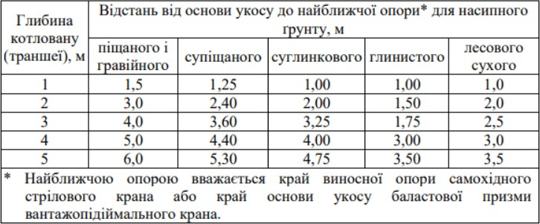
Таблиця 1 - Допустима відстань по горизонталі від основи укосу котловану до найближчої опори

Установлення стрілового самохідного крана в охоронній зоні лінії електропередачі на виносні опори та відчеплення стропів перед підніманням стріли повинні виконуватися безпосередньо машиністом крана без залучення стропальників.
В окремих випадках допускається застосування неінвентарних засобів підмощування, конструкція яких визначена у ПВР.
За відсутності вказівок щодо закріплення риштовань їх кріплення до стін споруди необхідно здійснювати не менше ніж через один ярус для верхніх стояків, через два прогони для верхнього ярусу й одного кріплення на кожних 50 м2 проекції поверхні риштовань на фасад споруди.
Не допускається кріплення риштовань до парапетів, карнизів, балконів, інших виступних частин споруди.
За необхідності передавання на риштовання додаткових навантажень (від підйомників, вантажопідіймальних площадок тощо) їх конструкцію необхідно перевірити на ці навантаження.
Висота огорожі повинна бути не менше ніж 1,1 м, бортові обшивки -не менше ніж
0,15 м, відстань між горизонтальними елементами огорожі -не більше ніж 0,5 м.

